台股投資競賽 盤前報告
2026-10-22 產出時間 2026-10-22 07:01 文字來源：LLM（已通過數字核對）

一、今日重點
SpaceX與美超微財報報喜，重燃AI買氣，美股四大指數全面收紅，費城半導體漲1.97%、那斯達克漲1.05%、標普500漲0.58%，輝達漲2.54%、超微漲3.36%、美超微漲9.55%、戴爾漲5.27%。台指期夜盤一度大漲逾400點，外資終止連10賣，台股前一日大漲594.84點重回5日線，ETF受益人數單周大增近70萬、總人數突破1,925萬創歷史新高。不過中東沙烏地阿美油田遇無人機攻擊、油價一度衝破110美元，加上美歐逾50億美元債務發行踩煞車、AI投資回報與債務疑慮，仍是盤面干擾。
模型預測台股開盤上漲0.31%、開盤價47,033.0點，開高命中率82.8%（基準59.5%），盤中續強、預估再漲0.32%，盤中方向命中率66.7%（基準54.7%）。整體氛圍偏多，但油價升溫與債務疑慮可能壓抑追價意願，預期開高後震盪偏強，個股表現分歧。
總資產 | 累積報酬 | 目前持股率 | 執行後持股率 | 累計交易筆數 | 持有檔數
8,812,842 | -11.87% | 96.3% | 75.8% | 88 | 14

攻守配置：進攻籃 75%／穩健籃 25%
今日配置為進攻籃75%、穩健籃25%、ETF籃0%，因大盤處灰燈中性（距季線+1.6%、20日-0.6%），且調整機制偵測到2項失誤，將進攻籃由80%下調5%。進攻籃買進富喬12,635股與富世達774股，兩檔綜合分數分別為+0.73與+0.72，創新高機率67.5%與56.7%，月營收年增+82.1%與+32.2%，且法人近5日分別買超25,337張與379張。穩健籃買進新產2,744股、晟田7,000股、立端7,000股與元大金8,645股，穩健分數介於+0.41至+0.84，收正報酬機率59.4%至67.3%，主要著眼下檔保護與正報酬晉級機率。
比例如何決定
- 灰燈：大盤中性（距季線 +1.6%、20 日 -0.6%） → 進攻籃 80%（已持續 5 個交易日）
- 依據（報酬率第一）：十年回測每次前 20 名 20 日報酬，進攻籃在綠燈 6.0%／灰燈 6.2%／紅燈 3.7%，都高於穩健籃 4.4%／3.8%／2.1%，勝率相近
- 調整 Agent 偵測到 2 項失誤 → 進攻 −5%，待模型修正後再恢復
- 股票內部：進攻籃 75%、穩健籃 25%
- 今日配置（佔股票＋ETF 目標持股）：進攻籃 75%、穩健籃 25%、ETF 籃 0%
籃子 | 目標金額 | 已持有 | 本次新買 | 執行後佔總資產
穩健籃（收正報酬機率高、回檔小、不追高） | 1,982,889 | 71,300 | 2,118,420 | 24.9%
ETF 籃（分散、證交稅 0.1%） | 0 | 0 | 0 | 0.0%
進攻籃（追強勢、一個月創新高） | 5,948,668 | 822,900 | 5,124,180 | 67.5%

大盤狀態：加權指數 RSI14 45.0、20 日漲跌 -0.62%、距季線 +1.56%

穩健籃候選排行（收正報酬機率高、預期回檔小、未過熱）
標的 | 產業 | 收正報酬機率 | 預期最大回檔 | β | 日波動 | 穩健分數 | 訊號
00915 凱基優選高股息30 | ETF | 74.9% | -2.5% | 0.47 | 0.67% | +0.84 | 買進候選
2850 新產 | 金融保險 | 67.3% | -6.0% | 0.14 | 1.78% | +0.84 | 買進候選
00731 復華富時高息低波 | ETF | 74.1% | -3.8% | 0.37 | 0.98% | +0.84 | 買進候選
4541 晟田 | 其他 | 59.4% | -6.4% | 0.93 | 1.88% | +0.83 | 買進候選
00930 永豐ESG低碳高息 | ETF | 62.0% | -3.4% | 0.52 | 1.04% | +0.73 | 買進候選
00900 富邦特選高股息30 | ETF | 68.2% | -2.9% | 0.40 | 0.76% | +0.71 | 買進候選
6245 立端 | 通信網路業 | 62.5% | -7.0% | 0.51 | 1.66% | +0.69 | 買進候選
2476 鉅祥 | 電子零組件業 | 67.1% | -6.2% | 0.99 | 1.52% | +0.68 | 買進候選
00940 元大台灣價值高息 | ETF | 73.2% | -2.9% | 0.52 | 0.64% | +0.67 | 買進候選
00692 富邦公司治理 | ETF | 72.4% | -4.5% | 1.01 | 1.21% | +0.60 | 買進候選
00919 群益台灣精選高息 | ETF | 65.0% | -4.6% | 0.40 | 0.81% | +0.58 | 買進候選
00939 統一台灣高息動能 | ETF | 73.7% | -4.1% | 0.29 | 0.79% | +0.58 | 買進候選
4167 松瑞藥 | 生技醫療業 | 52.7% | -7.9% | 0.28 | 2.68% | +0.56 | 買進候選
3617 碩天 | 其他電子業 | 62.1% | -6.9% | 0.72 | 2.28% | +0.52 | 買進候選
2465 麗臺 | 電腦及週邊設備業 | 57.4% | -8.5% | 1.10 | 2.98% | +0.48 | 買進候選

庫存怎麼處理（加碼／續抱／減碼／全部出清）
標的 | 籃子 | 持股 | 成本 | 現價 | 損益 | 建議 | 數量 | 限價
3189 景碩 | 進攻籃 | 1,639 | 1084.26 | 1010.0 | -6.85% | 全部出清 | 賣出全部 1 張又 639 股（共 1,639 股） | 999.0
6196 帆宣 | 進攻籃 | 2,150 | 634.77 | 615.0 | -3.11% | 全部出清 | 賣出全部 2 張又 150 股（共 2,150 股） | 608.0
1560 中砂 | 進攻籃 | 1,091 | 1017.82 | 877.0 | -13.84% | 全部出清 | 賣出全部 1 張又 91 股（共 1,091 股） | 868.0
6213 聯茂 | 進攻籃 | 1,000 | 727.03 | 823.0 | +13.20% | 全部出清 | 賣出全部 1 張（1,000 股） | 814.0
2889 國票金 | 穩健籃 | 40,416 | 16.04 | 16.9 | +5.37% | 全部出清 | 賣出全部 40 張又 416 股（共 40,416 股） | 16.7
5880 合庫金 | 穩健籃 | 24,000 | 26.14 | 28.0 | +7.13% | 全部出清 | 賣出全部 24 張（24,000 股） | 27.7
3591 艾笛森 | 進攻籃 | 20,528 | 28.67 | 27.75 | -3.22% | 全部出清 | 賣出全部 20 張又 528 股（共 20,528 股） | 27.45
2845 遠東銀 | 穩健籃 | 36,071 | 12.97 | 13.25 | +2.17% | 全部出清 | 賣出全部 36 張又 71 股（共 36,071 股） | 13.1
2915 潤泰全 | 穩健籃 | 7,173 | 57.54 | 57.6 | +0.10% | 全部出清 | 賣出全部 7 張又 173 股（共 7,173 股） | 57.0
2360 致茂 | 穩健籃 | 8 | 2365.62 | 2010.0 | -15.03% | 全部出清 | 賣出全部 8 股（零股） | 1985.0
3037 欣興 | 進攻籃 | 570 | 1181.68 | 1100.0 | -6.91% | 減碼 | 賣出 190 股（零股），保留 380 股（零股） | 1085.0
2885 元大金 | 穩健籃 | 1,000 | 71.1 | 71.3 | +0.28% | 加碼 | 加買 8 張又 645 股（共 8,645 股），加碼後共 9 張又 645 股（共 9,645 股） | 71.3
6182 合晶 | 進攻籃 | 1,000 | 115.67 | 111.0 | -4.03% | 續抱 | 維持 1 張（1,000 股） | —
2103 台橡 | 進攻籃 | 3,000 | 29.54 | 28.3 | -4.21% | 續抱 | 維持 3 張（3,000 股） | —

3189 景碩：全部出清｜賣出全部 1 張又 639 股（共 1,639 股）
理由
- 虧損補回計畫 → 換股：6894 衛司特 扣除換股成本後的預期報酬比續抱高 7.90%（門檻 1.0%），且創新高機率不低於原標的 → 換股補回虧損較快；回收資金依綜合分數配置到買進候選，各檔仍受單一標的與產業上限約束
- 全數賣出 1 張又 639 股（共 1,639 股），回收資金約 1,655,390 元，依分數重新配置到同一籃的買進候選（最佳替換標的 6894 衛司特，實際買進股數受單一標的與產業上限約束，見買進明細）；部分換股會讓兩檔都表現平庸，因此一次換完
接下來的條件
- 收盤跌破停損 999.0（距今 1.1%）→ 全部出清

6196 帆宣：全部出清｜賣出全部 2 張又 150 股（共 2,150 股）
理由
- 虧損補回計畫 → 換股：6894 衛司特 扣除換股成本後的預期報酬比續抱高 10.08%（門檻 1.0%），且創新高機率不低於原標的 → 換股補回虧損較快；回收資金依綜合分數配置到買進候選，各檔仍受單一標的與產業上限約束；同時風險警示：距停損價 599.23 只剩 2.6%，先掛好停損單；負面新聞：帆宣董事會決議發行國內第六次無擔保可轉換公司債，可能造成股權稀釋。；股價偏弱，減碼三分之一
- 全數賣出 2 張又 150 股（共 2,150 股），回收資金約 1,322,250 元，依分數重新配置到同一籃的買進候選（最佳替換標的 6894 衛司特，實際買進股數受單一標的與產業上限約束，見買進明細）；部分換股會讓兩檔都表現平庸，因此一次換完
接下來的條件
- 收盤跌破停損 599.23（距今 2.6%）→ 全部出清

1560 中砂：全部出清｜賣出全部 1 張又 91 股（共 1,091 股）
理由
- 觸發停損：收盤 877.00 元 ≤ 停損價 936.69 元（成本 1017.82 元，損益 -13.84%）；同時風險警示：已跌破停損價 936.69（目前 877.0）：依紀律全數出場；法人近 5 日賣超 1,016 張，籌碼轉弱
- 停損一律全數出場，避免虧損擴大；紀律優先於預測
接下來的條件
- 收盤跌破停損 936.69（距今 -6.4%）→ 全部出清

6213 聯茂：全部出清｜賣出全部 1 張（1,000 股）
理由
- 換股計畫 → 獲利換股：已獲利 +95,965 元（+13.20%）先入袋；這檔一個月預期只剩 +4.96%，轉買 6894 衛司特（預期 +15.48%）扣除換股成本後多 9.93%（門檻 1.0%），且創新高機率不低於原標的
- 全數賣出 1 張（1,000 股），回收資金約 823,000 元，依分數重新配置到同一籃的買進候選（最佳替換標的 6894 衛司特，實際買進股數受單一標的與產業上限約束，見買進明細）；部分換股會讓兩檔都表現平庸，因此一次換完
接下來的條件
- 收盤跌破停損 639.23（距今 28.7%）→ 全部出清

2889 國票金：全部出清｜賣出全部 40 張又 416 股（共 40,416 股）
理由
- 換股計畫 → 獲利換股：已獲利 +34,783 元（+5.37%）先入袋；這檔一個月預期只剩 +1.88%，轉買 00915 凱基優選高股息30（預期 +6.29%）扣除換股成本後多 3.82%（門檻 1.0%），且收正報酬機率不低於原標的
- 全數賣出 40 張又 416 股（共 40,416 股），回收資金約 683,030 元，依分數重新配置到同一籃的買進候選（最佳替換標的 00915 凱基優選高股息30，實際買進股數受單一標的與產業上限約束，見買進明細）；部分換股會讓兩檔都表現平庸，因此一次換完
接下來的條件
- 收盤跌破停損 15.43（距今 9.5%）→ 全部出清

5880 合庫金：全部出清｜賣出全部 24 張（24,000 股）
理由
- 換股計畫 → 獲利換股：已獲利 +44,705 元（+7.13%）先入袋；這檔一個月預期只剩 +1.83%，轉買 00915 凱基優選高股息30（預期 +6.29%）扣除換股成本後多 3.87%（門檻 1.0%），且收正報酬機率不低於原標的
- 全數賣出 24 張（24,000 股），回收資金約 672,000 元，依分數重新配置到同一籃的買進候選（最佳替換標的 00915 凱基優選高股息30，實際買進股數受單一標的與產業上限約束，見買進明細）；部分換股會讓兩檔都表現平庸，因此一次換完
接下來的條件
- 收盤跌破停損 25.28（距今 10.8%）→ 全部出清

3591 艾笛森：全部出清｜賣出全部 20 張又 528 股（共 20,528 股）
理由
- 虧損補回計畫 → 換股：6894 衛司特 扣除換股成本後的預期報酬比續抱高 3.75%（門檻 1.0%），且創新高機率不低於原標的 → 換股補回虧損較快；回收資金依綜合分數配置到買進候選，各檔仍受單一標的與產業上限約束
- 全數賣出 20 張又 528 股（共 20,528 股），回收資金約 569,652 元，依分數重新配置到同一籃的買進候選（最佳替換標的 6894 衛司特，實際買進股數受單一標的與產業上限約束，見買進明細）；部分換股會讓兩檔都表現平庸，因此一次換完
接下來的條件
- 收盤跌破停損 25.11（距今 10.5%）→ 全部出清

2845 遠東銀：全部出清｜賣出全部 36 張又 71 股（共 36,071 股）
理由
- 換股計畫 → 獲利換股：已獲利 +10,133 元（+2.17%）先入袋；這檔一個月預期只剩 +0.87%，轉買 00915 凱基優選高股息30（預期 +6.29%）扣除換股成本後多 4.83%（門檻 1.0%），且收正報酬機率不低於原標的
- 全數賣出 36 張又 71 股（共 36,071 股），回收資金約 477,941 元，依分數重新配置到同一籃的買進候選（最佳替換標的 00915 凱基優選高股息30，實際買進股數受單一標的與產業上限約束，見買進明細）；部分換股會讓兩檔都表現平庸，因此一次換完
接下來的條件
- 收盤跌破停損 12.6（距今 5.2%）→ 全部出清

2915 潤泰全：全部出清｜賣出全部 7 張又 173 股（共 7,173 股）
理由
- 換股計畫 → 獲利換股：已獲利 +416 元（+0.10%）先入袋；這檔一個月預期只剩 +1.68%，轉買 00915 凱基優選高股息30（預期 +6.29%）扣除換股成本後多 4.02%（門檻 1.0%），且收正報酬機率不低於原標的
- 全數賣出 7 張又 173 股（共 7,173 股），回收資金約 413,165 元，依分數重新配置到同一籃的買進候選（最佳替換標的 00915 凱基優選高股息30，實際買進股數受單一標的與產業上限約束，見買進明細）；部分換股會讓兩檔都表現平庸，因此一次換完
接下來的條件
- 收盤跌破停損 55.39（距今 4.0%）→ 全部出清

2360 致茂：全部出清｜賣出全部 8 股（零股）
理由
- 觸發停損：收盤 2010.00 元 ≤ 停損價 2069.91 元（成本 2365.62 元，損益 -15.03%）；同時風險警示：已跌破停損價 2069.91（目前 2010.0）：依紀律全數出場；負面新聞：致茂董事會決議辦理現金增資發行普通股參與發行海外存託憑證，暫訂發行普通股1088~1360萬股，造成股權稀釋。；股價偏弱，減碼三分之一；法人近 5 日賣超 2,834 張，籌碼轉弱
- 停損一律全數出場，避免虧損擴大；紀律優先於預測
接下來的條件
- 收盤跌破停損 2069.91（距今 -2.9%）→ 全部出清

3037 欣興：減碼｜賣出 190 股（零股），保留 380 股（零股）
理由
- 風險警示：負面新聞：欣興針對工安意外之說明。；股價偏弱，減碼三分之一；法人近 5 日賣超 11,876 張，籌碼轉弱
- 觸發條件中最嚴重者決定賣出比例：33%；限價取最近價 × 0.99（不低於跌停價）以提高成交機率
接下來的條件
- 收盤跌破停損 1046.11（距今 5.2%）→ 全部出清

2885 元大金：加碼｜加買 8 張又 645 股（共 8,645 股），加碼後共 9 張又 645 股（共 9,645 股）
理由
- 【穩健籃】穩健分數 +0.41 達門檻（+0.20）；一個月收正報酬機率 65.8%、預期最大回檔 -6.5%，且未過熱
- 穩健模型：未來一個月收正報酬機率 65.8%（全市場基準 51.8%），預期最大回檔 -6.5%（回檔幅度排名全市場最小的前 19%）
- 持有到比賽結束（約 40 個交易日）：收正報酬機率 53.7%、預期報酬 +4.6%（模型估計，不是保證）
- 風險預算：總資產 8,812,842 元 × 每筆風險 0.8% × 信心係數 1.01（由穩健分數 +0.41 換算）= 71,208 元
- 取整後：8 張又 645 股（共 8,645 股），金額約 616,388 元，佔總資產 7.0%
接下來的條件
- 加碼部位停損 67.8
- 收盤跌破停損 67.62（距今 5.4%）→ 全部出清
- 零碎部位（市值約 71,300 元、占總資產 0.8%）：下次結單轉股或賣出時一併處理；不要再分批加碼零股（每筆最低手續費 20 元）

6182 合晶：續抱｜維持 1 張（1,000 股）
理由
- 綜合分數 +0.07，未觸發賣出條件（≤ -0.30），也未達加碼條件（權重已足或分數未達門檻）
- 一個月模型：預期報酬 +4.08%、創新高機率 0.4%
接下來的條件
- 收盤跌破停損 97.31（距今 14.1%）→ 全部出清
- 突破 52 週高點 194.5 → 確認創新高，續抱讓獲利奔跑

2103 台橡：續抱｜維持 3 張（3,000 股）
理由
- 綜合分數 +0.17，未觸發賣出條件（≤ -0.30），也未達加碼條件（權重已足或分數未達門檻）
- 一個月模型：預期報酬 +3.49%、創新高機率 43.5%
- 注意：距停損價 27.7 只剩 2.2%，先掛好停損單
- 注意：法人近 5 日賣超 1,599 張，籌碼轉弱
接下來的條件
- 收盤跌破停損 27.7（距今 2.2%）→ 全部出清
- 突破 52 週高點 32.0 → 確認創新高，續抱讓獲利奔跑
- 零碎部位（市值約 84,900 元、占總資產 1.0%）：下次結單轉股或賣出時一併處理；不要再分批加碼零股（每筆最低手續費 20 元）

市場警示與持股風險
［嚴重｜持股］1560 中砂
- 已跌破停損價 936.69（目前 877.0）：依紀律全數出場
- 法人近 5 日賣超 1,016 張，籌碼轉弱
- 建議：建議賣出 1 張又 91 股（共 1,091 股）（持有 1,091 股的 100%），限價 868.0
- 觸發條件中最嚴重者決定賣出比例：全數出場；限價取最近價 × 0.99（不低於跌停價）以提高成交機率
［嚴重｜持股］2360 致茂
- 已跌破停損價 2069.91（目前 2010.0）：依紀律全數出場
- 負面新聞：致茂董事會決議辦理現金增資發行普通股參與發行海外存託憑證，暫訂發行普通股1088~1360萬股，造成股權稀釋。；股價偏弱，減碼三分之一
- 法人近 5 日賣超 2,834 張，籌碼轉弱
- 建議：建議賣出 8 股（零股）（持有 8 股的 100%），限價 1985.0
- 觸發條件中最嚴重者決定賣出比例：全數出場；限價取最近價 × 0.99（不低於跌停價）以提高成交機率
- 致茂董事會決議辦理現增參與發行海外存託憑證案，暫訂發行普通股1088~1360萬股 - 台視全球資訊網 [來源]
- 本公司董事會決議辦理現金增資發行普通股參與發行海外存託 憑證 [來源]
［嚴重｜買進前］6805 富世達
- 重大負面新聞：富世達特定員工被要求協助釐清股票內線交易案件。
- 建議：暫緩買進，等利空明朗
- (補充公告)針對本公司特定員工被要求協助釐清股票內線交易案件 之澄清說明。 [來源]
［警告｜持股］3591 艾笛森
- 負面新聞：艾笛森被列為高融資使用率及融資張數高個股，面臨追繳。；股價尚穩，先上調停損
- 建議：停損上調至 26.3
- 高融資使用率及融資張數高個股 追繳在即 - 自由時報 [來源]
［警告｜持股］6196 帆宣
- 距停損價 599.23 只剩 2.6%，先掛好停損單
- 負面新聞：帆宣董事會決議發行國內第六次無擔保可轉換公司債，可能造成股權稀釋。；股價偏弱，減碼三分之一
- 建議：建議賣出 716 股（零股）（持有 2,150 股的 33%），限價 608.0
- 觸發條件中最嚴重者決定賣出比例：33%；限價取最近價 × 0.99（不低於跌停價）以提高成交機率
- 公告董事會決議發行國內第六次無擔保可轉換公司債 [來源]
［警告｜持股］3037 欣興
- 負面新聞：欣興針對工安意外之說明。；股價偏弱，減碼三分之一
- 法人近 5 日賣超 11,876 張，籌碼轉弱
- 建議：建議賣出 190 股（零股）（持有 570 股的 33%），限價 1085.0
- 觸發條件中最嚴重者決定賣出比例：33%；限價取最近價 × 0.99（不低於跌停價）以提高成交機率
- 本公司針對115/10/13工安意外之說明 [來源]
［警告｜買進前］2850 新產
- 負面新聞：新產9月營收為21.95億元，年減5.27%。
- 建議：減半買進（1 張又 372 股（共 1,372 股））或等回測支撐
- 《業績-金融》新產9月營收為21.95億元，年減5.27% - 富聯網 [來源]
［警告｜買進前］4541 晟田
- 負面新聞：上櫃公司董監事持股轉讓申報一覽表顯示晟田董監事申報轉讓持股。
- 建議：減半買進（3 張又 500 股（共 3,500 股））或等回測支撐
- 上櫃申報轉讓：10月14日上櫃公司董監事持股轉讓申報一覽表 - 富聯網 [來源]
［警告｜買進前］1815 富喬
- 負面新聞：富喬有價證券近期於櫃買市場達公布注意交易資訊標準。
- 注意股：最近六個營業日(自當日之前一個營業日起)之當日沖銷成交量占總成交量比率達67.35%，當日之前一個營業日當日沖銷成交量占總成交量達74.89%（第十三款)
- 建議：減半買進（6 張又 317 股（共 6,317 股））或等回測支撐
- 本公司有價證券近期於櫃買市場達公布注意交易資訊 標準，故公布相關財務業務資訊，以利投資人區別瞭解。 [來源]
［警告｜買進前］3037 欣興
- 負面新聞：欣興針對工安意外之說明。
- 建議：減半買進（594 股（零股））或等回測支撐
- 本公司針對115/10/13工安意外之說明 [來源]
［提醒｜持股］3189 景碩
- 距停損價 999.0 只剩 1.1%，先掛好停損單
- 建議：續抱，持續觀察
［提醒｜持股］6213 聯茂
- 漲停（823.0）：強勢續抱，依停利規則分批出場
- 建議：續抱，持續觀察
［提醒｜持股］2103 台橡
- 距停損價 27.7 只剩 2.2%，先掛好停損單
- 法人近 5 日賣超 1,599 張，籌碼轉弱
- 建議：續抱，持續觀察
［提醒｜題材］電子零組件業 18 檔漲停
- 同產業集體漲停：華新科、聯茂、信昌電、天二科技、金山電、光頡
- 建議：題材發酵中，但不追漲停
［提醒｜題材］光電業 6 檔漲停
- 同產業集體漲停：台表科、GIS-KY、玉晶光、冠西電、東捷、錦明
- 建議：題材發酵中，但不追漲停
全市場：漲停 52 檔、跌停 2 檔（資料日 2026-10-21）
標的 | 產業 | 漲跌 | 漲停可能原因
2492 華新科 | 電子零組件業 | +9.89% | 可能原因（新聞）：【即時新聞】華新科(2492)爆量鎖漲停，這「5檔概念股」買氣爆棚接棒上攻！ - CMoney；被動元件買氣回溫！華新科(2492)強鎖漲停！ - 口袋證券
6278 台表科 | 光電業 | +9.90% | 可能原因（新聞）：【09:50 即時新聞】台表科(6278)股價續強逼近高檔，AI與光通訊題材受關注 - CMoney投資網誌；【即時新聞】台表科(6278)通吃AI大單，這「5檔
3374 精材 | 半導體業 | +9.93% | 可能原因（新聞）：精材(3374) 個股概覽 | 個股 - 股市 - CMoney；AI封測需求續升溫！精材(3374)逆勢亮燈鎖漲！ - 口袋證券
6213 聯茂 | 電子零組件業 | +9.88% | 可能原因（新聞）：CCL指標股追價外資估聯茂獲利有望翻倍目標價直接喊上千金- 日報 - 工商時報；聯茂(6213) 個股概覽 | 個股 - 股市 - CMoney
6456 GIS-KY | 光電業 | +9.94% | 可能原因（新聞）：【即時新聞】GIS-KY(6456)轉攻光通訊飆漲停！這「2檔概念股」資金輪動發酵？ - CMoney；GIS-KY 搶光通訊大餅- 日報 - 工商時報
3406 玉晶光 | 光電業 | +9.62% | 可能原因（新聞）：玉晶光(3406) 個股概覽 | 個股 - 股市 - CMoney；玉晶光(3406) 48億引資3M，卡位CPO光通訊戰略佈局！ - 鉅亨網
6173 信昌電 | 電子零組件業 | +9.85% | 可能原因（新聞）：AI伺服器需求帶動！信昌電(6173)股價逆勢攻漲停！ - 口袋證券；焦點股》信昌電：減資出關摜至跌停 散戶傻眼 - 自由財經
3532 台勝科 | 半導體業 | +9.88% | 可能原因（新聞）：台勝科(3532)營收查詢｜月營收統計與YOY年增率圖表 - 股市爆料同學會 - CMoney；焦點股》台勝科：買盤回流 強攻漲停 - 自由財經

標的 | 產業 | 漲跌 | 跌停可能原因
3441 聯一光 | 光電業 | -9.89% | 可能原因（新聞）：聯一光(3441) 今日股價與討論 - 股市爆料同學會 - CMoney；【13:24 即時新聞】聯一光(3441)股價走強，主力與法人籌碼同時受關注 - CMo
6141 柏承 | 電子零組件業 | -9.88% | 可能原因（新聞）：【09:25 即時新聞】柏承(6141)亮燈漲停，市場關注晚間重訊記者會 - CMoney投資網誌；【11:03 即時新聞】柏承(6141)股價盤中走強，市場聚焦

二、為何今日會漲／會跌（2026-10-21）
前一日大盤上漲1.28%，金融保險類股中位數+1.88%、半導體業+2.13%、電子零組件業+2.05%，為主要撐盤族群。景碩漲6.88%（+106,535元），其中大盤貢獻+2.31%、半導體類股+0.78%、個股特有+3.79%，開盤跳空+5.29%後續揚。聯茂漲9.88%（+74,000元），個股特有貢獻+7.24%，開盤跳空+9.48%即漲停鎖住。帆宣漲3.71%（+47,300元），大盤貢獻+1.65%、個股特有+2.01%。欣興漲4.27%（+25,650元），大盤貢獻+2.19%，但開盤跳空+6.64%後盤中回落-2.22%，開高走低。中砂漲2.21%（+20,729元），主要來自大盤貢獻+1.80%。合庫金漲2.00%（+13,200元），個股特有+1.43%，三大法人買超6,158張。台橡跌0.70%（-600元），主因橡膠工業類股中位數-0.62%、相對大盤-1.91%拖累。
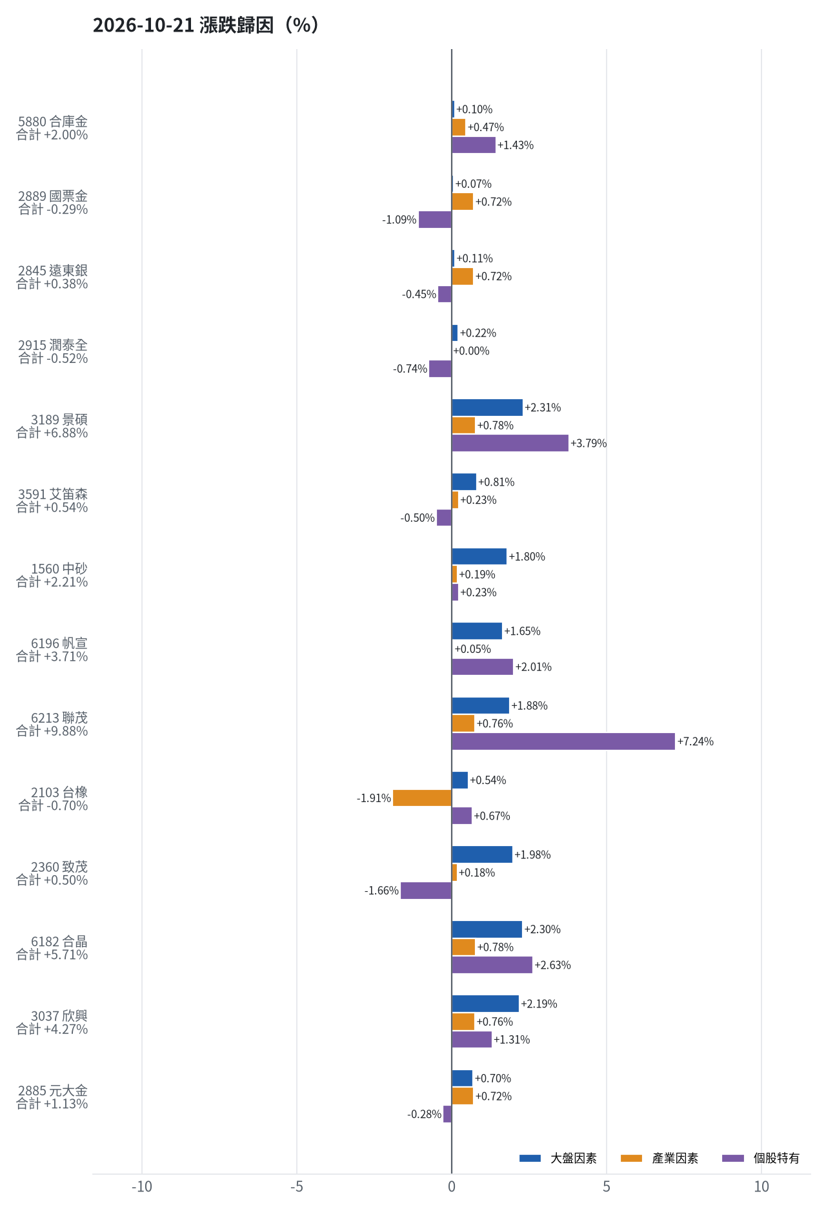
標的 | 漲跌 | 損益(元) | 大盤 | 產業 | 個股 | 主因
5880 合庫金 | +2.00% | +13,200 | +0.10% | +0.47% | +1.43% | 個股特有因素
2889 國票金 | -0.29% | -2,021 | +0.07% | +0.72% | -1.09% | 個股特有因素
2845 遠東銀 | +0.38% | +1,804 | +0.11% | +0.72% | -0.45% | 產業因素
2915 潤泰全 | -0.52% | -2,152 | +0.22% | +0.00% | -0.74% | 個股特有因素
3189 景碩 | +6.88% | +106,535 | +2.31% | +0.78% | +3.79% | 個股特有因素
3591 艾笛森 | +0.54% | +3,079 | +0.81% | +0.23% | -0.50% | 大盤因素
1560 中砂 | +2.21% | +20,729 | +1.80% | +0.19% | +0.23% | 大盤因素
6196 帆宣 | +3.71% | +47,300 | +1.65% | +0.05% | +2.01% | 個股特有因素
6213 聯茂 | +9.88% | +74,000 | +1.88% | +0.76% | +7.24% | 個股特有因素
2103 台橡 | -0.70% | -600 | +0.54% | -1.91% | +0.67% | 產業因素
2360 致茂 | +0.50% | +80 | +1.98% | +0.18% | -1.66% | 大盤因素
6182 合晶 | +5.71% | +6,000 | +2.30% | +0.78% | +2.63% | 個股特有因素
3037 欣興 | +4.27% | +25,650 | +2.19% | +0.76% | +1.31% | 大盤因素
2885 元大金 | +1.13% | +800 | +0.70% | +0.72% | -0.28% | 產業因素

5880 合庫金：今日上漲 +2.00%（+13,200 元），主因為「個股特有因素」（+1.43%）
- 剩餘 +1.43%（+9,415 元）：當日三大法人買超 6,158 張（外資 +4,894、投信 +775、自營商 +489 張）；成交量為 20 日均量的 0.64 倍
- 金融保險類股中位數 +1.76%，相對大盤 +0.47%（+3,117 元）
- 加權指數 +1.28%，此股對大盤敏感度 β = 0.08，貢獻 +0.10%（+668 元）
- 走勢結構：開盤跳空 +0.55%（前一晚美股：美國金融ETF +1.20%、美10年債殖利率 -0.37%），開盤後至收盤 +1.45%

2889 國票金：今日下跌 -0.29%（-2,021 元），主因為「個股特有因素」（-1.09%）
- 剩餘 -1.09%（-7,454 元）：當日三大法人買超 1,214 張（外資 +433、投信 +764、自營商 +17 張）；成交量為 20 日均量的 0.84 倍
- 金融保險類股中位數 +2.00%，相對大盤 +0.72%（+4,923 元）
- 加權指數 +1.28%，此股對大盤敏感度 β = 0.06，貢獻 +0.07%（+510 元）
- 走勢結構：開盤跳空 +0.59%（前一晚美股：美國金融ETF +1.20%、美10年債殖利率 -0.37%），開盤後至收盤 -0.88%，開高走低

2845 遠東銀：今日上漲 +0.38%（+1,804 元），主因為「產業因素」（+0.72%）
- 金融保險類股中位數 +2.00%，相對大盤 +0.72%（+3,422 元）
- 剩餘 -0.45%（-2,132 元）：當日三大法人賣超 505 張（外資 -501、投信 -4、自營商 +0 張）；成交量為 20 日均量的 0.75 倍；相關新聞：幣託攜手遠東商業銀行Bankee推出美元加值換USDT服務
- 加權指數 +1.28%，此股對大盤敏感度 β = 0.08，貢獻 +0.11%（+513 元）
- 走勢結構：開盤跳空 +0.38%（前一晚美股：美國金融ETF +1.20%、美10年債殖利率 -0.37%），開盤後至收盤 +0.00%

2915 潤泰全：今日下跌 -0.52%（-2,152 元），主因為「個股特有因素」（-0.74%）
- 剩餘 -0.74%（-3,059 元）：當日三大法人賣超 285 張（外資 -203、投信 +0、自營商 -82 張）；成交量為 20 日均量的 1.15 倍
- 加權指數 +1.28%，此股對大盤敏感度 β = 0.17，貢獻 +0.22%（+907 元）
- 走勢結構：開盤跳空 +0.35%（前一晚美股：標普500 +0.28%、費城半導體 -0.29%），開盤後至收盤 -0.86%

3189 景碩：今日上漲 +6.88%（+106,535 元），主因為「個股特有因素」（+3.79%）
- 剩餘 +3.79%（+58,684 元）：當日三大法人買超 174 張（外資 +120、投信 +258、自營商 -203 張）；成交量為 20 日均量的 1.16 倍
- 加權指數 +1.28%，此股對大盤敏感度 β = 1.80，貢獻 +2.31%（+35,794 元）
- 半導體業類股中位數 +2.06%，相對大盤 +0.78%（+12,056 元）
- 走勢結構：開盤跳空 +5.29%（前一晚美股：台積電ADR +1.16%、費城半導體 -0.29%、輝達 -0.29%），開盤後至收盤 +1.51%

3591 艾笛森：今日上漲 +0.54%（+3,079 元），主因為「大盤因素」（+0.81%）
- 加權指數 +1.28%，此股對大盤敏感度 β = 0.63，貢獻 +0.81%（+4,608 元）
- 剩餘 -0.50%（-2,833 元）：當日三大法人賣超 34 張（外資 -90、投信 +53、自營商 +3 張）；成交量為 20 日均量的 0.34 倍（量縮）
- 光電業類股中位數 +1.52%，相對大盤 +0.23%（+1,304 元）
- 走勢結構：開盤跳空 +1.99%（前一晚美股：蘋果 -1.00%、那斯達克 -0.02%），開盤後至收盤 -1.42%，開高走低

1560 中砂：今日上漲 +2.21%（+20,729 元），主因為「大盤因素」（+1.80%）
- 加權指數 +1.28%，此股對大盤敏感度 β = 1.40，貢獻 +1.80%（+16,877 元）
- 剩餘 +0.23%（+2,114 元）：當日三大法人賣超 137 張（外資 -678、投信 +532、自營商 +9 張）；成交量為 20 日均量的 0.72 倍
- 電機機械類股中位數 +1.47%，相對大盤 +0.19%（+1,738 元）
- 走勢結構：開盤跳空 +2.33%（前一晚美股：美國國防ETF -0.77%、標普500 +0.28%），開盤後至收盤 -0.11%

6196 帆宣：今日上漲 +3.71%（+47,300 元），主因為「個股特有因素」（+2.01%）
- 剩餘 +2.01%（+25,574 元）：當日三大法人買超 129 張（外資 -173、投信 +266、自營商 +36 張）；成交量為 20 日均量的 0.64 倍
- 加權指數 +1.28%，此股對大盤敏感度 β = 1.29，貢獻 +1.65%（+21,057 元）
- 其他電子業類股中位數 +1.34%，相對大盤 +0.05%（+669 元）
- 走勢結構：開盤跳空 +2.87%（前一晚美股：費城半導體 -0.29%、那斯達克 -0.02%），開盤後至收盤 +0.82%

6213 聯茂：今日上漲 +9.88%（+74,000 元），主因為「個股特有因素」（+7.24%）
- 剩餘 +7.24%（+54,236 元）：當日三大法人買超 1,228 張（外資 +1,134、投信 -12、自營商 +106 張）；成交量為 20 日均量的 0.27 倍（量縮）；漲停
- 加權指數 +1.28%，此股對大盤敏感度 β = 1.46，貢獻 +1.88%（+14,068 元）
- 電子零組件業類股中位數 +2.05%，相對大盤 +0.76%（+5,696 元）
- 走勢結構：開盤跳空 +9.48%（前一晚美股：輝達 -0.29%、費城半導體 -0.29%、蘋果 -1.00%），開盤後至收盤 +0.37%

2103 台橡：今日下跌 -0.70%（-600 元），主因為「產業因素」（-1.91%）
- 橡膠工業類股中位數 -0.62%，相對大盤 -1.91%（-1,631 元）
- 剩餘 +0.67%（+574 元）：當日三大法人賣超 657 張（外資 -619、投信 +0、自營商 -38 張）；成交量為 20 日均量的 0.65 倍
- 加權指數 +1.28%，此股對大盤敏感度 β = 0.42，貢獻 +0.54%（+458 元）
- 走勢結構：開盤跳空 +0.53%（前一晚美股：標普500 +0.28%、費城半導體 -0.29%），開盤後至收盤 -1.22%，開高走低

2360 致茂：今日上漲 +0.50%（+80 元），主因為「大盤因素」（+1.98%）
- 加權指數 +1.28%，此股對大盤敏感度 β = 1.54，貢獻 +1.98%（+316 元）
- 剩餘 -1.66%（-265 元）：當日三大法人賣超 541 張（外資 -826、投信 +315、自營商 -29 張）；成交量為 20 日均量的 0.99 倍
- 其他電子業類股中位數 +1.47%，相對大盤 +0.18%（+29 元）
- 走勢結構：開盤跳空 +1.50%（前一晚美股：費城半導體 -0.29%、那斯達克 -0.02%），開盤後至收盤 -0.99%，開高走低

6182 合晶：今日上漲 +5.71%（+6,000 元），主因為「個股特有因素」（+2.63%）
- 剩餘 +2.63%（+2,765 元）：當日三大法人買超 1,344 張（外資 -252、投信 +88、自營商 +1,508 張）；成交量為 20 日均量的 0.37 倍（量縮）
- 加權指數 +1.28%，此股對大盤敏感度 β = 1.79，貢獻 +2.30%（+2,417 元）
- 半導體業類股中位數 +2.06%，相對大盤 +0.78%（+817 元）
- 走勢結構：開盤跳空 +3.81%（前一晚美股：台積電ADR +1.16%、費城半導體 -0.29%、輝達 -0.29%），開盤後至收盤 +1.83%

3037 欣興：今日上漲 +4.27%（+25,650 元），主因為「大盤因素」（+2.19%）
- 加權指數 +1.28%，此股對大盤敏感度 β = 1.71，貢獻 +2.19%（+13,177 元）
- 剩餘 +1.31%（+7,899 元）：當日三大法人賣超 666 張（外資 -1,687、投信 +970、自營商 +51 張）；成交量為 20 日均量的 1.27 倍；相關新聞：輝達與欣興、京元電等擴充供應鏈，並攜手矽品擴大CPO光學引擎產能
- 電子零組件業類股中位數 +2.05%，相對大盤 +0.76%（+4,573 元）
- 走勢結構：開盤跳空 +6.64%（前一晚美股：輝達 -0.29%、費城半導體 -0.29%、蘋果 -1.00%），開盤後至收盤 -2.22%，開高走低

2885 元大金：今日上漲 +1.13%（+800 元），主因為「產業因素」（+0.72%）
- 金融保險類股中位數 +2.00%，相對大盤 +0.72%（+507 元）
- 加權指數 +1.28%，此股對大盤敏感度 β = 0.54，貢獻 +0.70%（+491 元）
- 剩餘 -0.28%（-198 元）：當日三大法人買超 6,938 張（外資 +7,179、投信 -1,154、自營商 +913 張）；成交量為 20 日均量的 1.02 倍
- 走勢結構：開盤跳空 +0.71%（前一晚美股：美國金融ETF +1.20%、美10年債殖利率 -0.37%），開盤後至收盤 +0.42%
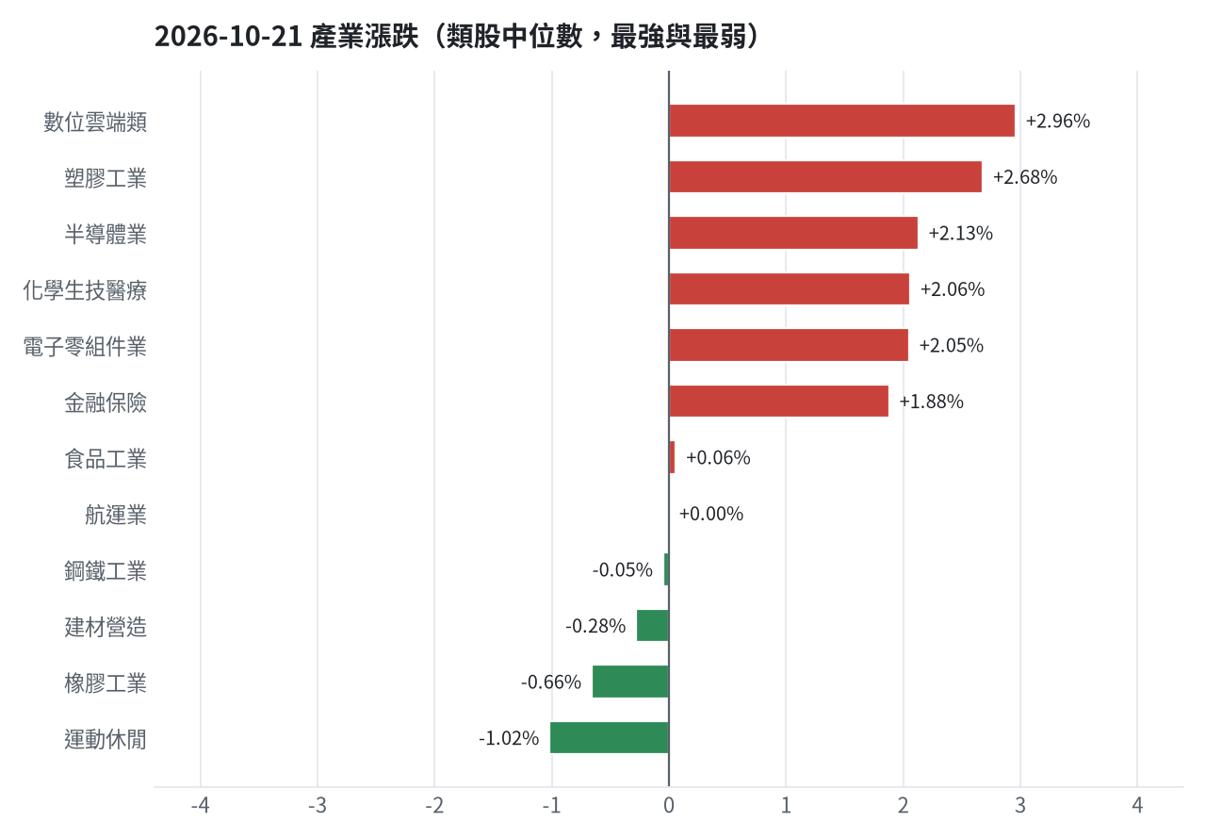

三、虧損如何補回（續抱／加碼／換股／停損）
目前累積損益-1,187,158元（-11.87%），回到初始資金需上漲13.47%，補回虧損為第一優先。中砂收盤877.0元已跌破停損價936.69元，依紀律全數出場，資金轉往評分最高的6894衛司特（一個月預期報酬+15.48%、創新高機率91.9%）。帆宣、景碩、艾笛森因衛司特扣除換股成本後預期報酬分別高出10.08%、7.90%、3.75%，執行換股以加速補回。聯茂已獲利+95,965元（+13.20%）先入袋，轉買衛司特。致茂收盤2010.0元跌破停損價2069.91元，依紀律出場。穩健籃的合庫金、國票金、遠東銀、潤泰全已分別獲利+44,705元、+34,783元、+10,133元、+416元，因一個月預期報酬僅+1.83%、+1.88%、+0.87%、+1.68%，全數換入00915凱基優選高股息30（預期+6.29%）。台橡、合晶、欣興、元大金因未滿10個交易日或風險可控，維持續抱並嚴守停損。
投資組合層級
- 累積損益 -1,187,158 元（-11.87%），已實現 -977,655 元
- 回到初始資金需上漲 13.47%；只有正報酬才列入排名，補回虧損是第一優先
- 現有持股依模型加權的一個月預期報酬 +4.46%（約 +393,261 元）
- 進攻籃最佳替換候選：6894 衛司特，一個月預期報酬 +15.48%，創新高機率 91.9%
- 穩健籃最佳替換候選：00915 凱基優選高股息30，一個月預期報酬 +6.29%，收正報酬機率 74.9%

2845 遠東銀｜獲利換股（未實現 +10,133 元，+2.17%）
- 目前市值 477,941 元，成本 467,808 元，未實現損益 +10,133 元（+2.17%）；今日損益 +1,804 元
- 【穩健籃】續抱的預期：一個月預期報酬 +0.87%（約 +4,158 元），收正報酬機率 59.8%
- 決策：獲利換股 —— 已獲利 +10,133 元（+2.17%）先入袋；這檔一個月預期只剩 +0.87%，轉買 00915 凱基優選高股息30（預期 +6.29%）扣除換股成本後多 4.83%（門檻 1.0%），且收正報酬機率不低於原標的

2915 潤泰全｜獲利換股（未實現 +416 元，+0.10%）
- 目前市值 413,165 元，成本 412,749 元，未實現損益 +416 元（+0.10%）；今日損益 -2,152 元
- 【穩健籃】續抱的預期：一個月預期報酬 +1.68%（約 +6,941 元），收正報酬機率 51.8%
- 決策：獲利換股 —— 已獲利 +416 元（+0.10%）先入袋；這檔一個月預期只剩 +1.68%，轉買 00915 凱基優選高股息30（預期 +6.29%）扣除換股成本後多 4.02%（門檻 1.0%），且收正報酬機率不低於原標的

5880 合庫金｜獲利換股（未實現 +44,705 元，+7.13%）
- 目前市值 672,000 元，成本 627,295 元，未實現損益 +44,705 元（+7.13%）；今日損益 +13,200 元
- 【穩健籃】續抱的預期：一個月預期報酬 +1.83%（約 +12,298 元），收正報酬機率 54.6%
- 決策：獲利換股 —— 已獲利 +44,705 元（+7.13%）先入袋；這檔一個月預期只剩 +1.83%，轉買 00915 凱基優選高股息30（預期 +6.29%）扣除換股成本後多 3.87%（門檻 1.0%），且收正報酬機率不低於原標的

2889 國票金｜獲利換股（未實現 +34,783 元，+5.37%）
- 目前市值 683,030 元，成本 648,247 元，未實現損益 +34,783 元（+5.37%）；今日損益 -2,021 元
- 【穩健籃】續抱的預期：一個月預期報酬 +1.88%（約 +12,841 元），收正報酬機率 49.5%
- 決策：獲利換股 —— 已獲利 +34,783 元（+5.37%）先入袋；這檔一個月預期只剩 +1.88%，轉買 00915 凱基優選高股息30（預期 +6.29%）扣除換股成本後多 3.82%（門檻 1.0%），且收正報酬機率不低於原標的

2885 元大金｜續抱（未實現 +198 元，+0.28%）
- 目前市值 71,300 元，成本 71,102 元，未實現損益 +198 元（+0.28%）；今日損益 +800 元
- 【穩健籃】續抱的預期：一個月預期報酬 +2.87%（約 +2,046 元），收正報酬機率 65.8%
- 決策：續抱 —— 買進第 2 個交易日，未滿 10 個交易日不換股、不因分數小幅轉弱賣出（模型排名每天都會小幅變動，來回換股要付約 0.58% 成本）；跌破停損 67.62 才出場。提醒：已獲利 +0.28%，00915 凱基優選高股息30 預期報酬較高，滿 10 個交易日後若仍如此會建議獲利換股

2360 致茂｜停損換股（未實現 -2,845 元，-15.03%）
- 目前市值 16,080 元，成本 18,925 元，未實現損益 -2,845 元（-15.03%）；今日損益 +80 元
- 【穩健籃】續抱的預期：一個月預期報酬 +3.25%（約 +523 元），收正報酬機率 54.4%
- 補回虧損需上漲 17.69%；續抱依模型預期需 約 5.4 個月（超過競賽剩餘期間的風險高）
- 換股方案（同一籃）：賣出後換入 00915 凱基優選高股息30（一個月預期報酬 +6.29%、收正報酬機率 74.9%），扣除換股成本 0.585%（約 94 元）後，需上漲 18.39%，需 約 58 個交易日
- 決策：停損換股 —— 收盤 2010.0 已跌破停損價 2069.91，依紀律出場；資金轉往評分最高的候選標的

1560 中砂｜停損換股（未實現 -153,640 元，-13.84%）
- 目前市值 956,807 元，成本 1,110,447 元，未實現損益 -153,640 元（-13.84%）；今日損益 +20,729 元
- 【進攻籃】續抱的預期：一個月預期報酬 +3.34%（約 +31,957 元），創新高機率 34.0%
- 補回虧損需上漲 16.06%；續抱依模型預期需 約 4.8 個月（超過競賽剩餘期間的風險高）
- 換股方案（同一籃）：賣出後換入 6894 衛司特（一個月預期報酬 +15.48%、創新高機率 91.9%），扣除換股成本 0.585%（約 5,597 元）後，需上漲 16.74%，需 約 22 個交易日
- 決策：停損換股 —— 收盤 877.0 已跌破停損價 936.69，依紀律出場；資金轉往評分最高的候選標的

2103 台橡｜續抱（未實現 -3,727 元，-4.21%）
- 目前市值 84,900 元，成本 88,627 元，未實現損益 -3,727 元（-4.21%）；今日損益 -600 元
- 【進攻籃】續抱的預期：一個月預期報酬 +3.49%（約 +2,963 元），創新高機率 43.5%
- 補回虧損需上漲 4.39%；續抱依模型預期需 約 25 個交易日
- 換股方案（同一籃）：賣出後換入 6894 衛司特（一個月預期報酬 +15.48%、創新高機率 91.9%），扣除換股成本 0.585%（約 497 元）後，需上漲 5.00%，需 約 6 個交易日
- 決策：續抱 —— 買進第 9 個交易日，未滿 10 個交易日不換股、不因分數小幅轉弱賣出（模型排名每天都會小幅變動，來回換股要付約 0.58% 成本）；跌破停損 27.7 才出場

6182 合晶｜續抱（未實現 -4,665 元，-4.03%）
- 目前市值 111,000 元，成本 115,665 元，未實現損益 -4,665 元（-4.03%）；今日損益 +6,000 元
- 【進攻籃】續抱的預期：一個月預期報酬 +4.08%（約 +4,529 元），創新高機率 0.4%
- 補回虧損需上漲 4.20%；續抱依模型預期需 約 21 個交易日
- 換股方案（同一籃）：賣出後換入 6894 衛司特（一個月預期報酬 +15.48%、創新高機率 91.9%），扣除換股成本 0.585%（約 649 元）後，需上漲 4.82%，需 約 6 個交易日
- 決策：續抱 —— 買進第 7 個交易日，未滿 10 個交易日不換股、不因分數小幅轉弱賣出（模型排名每天都會小幅變動，來回換股要付約 0.58% 成本）；跌破停損 97.31 才出場

6196 帆宣｜換股（未實現 -42,512 元，-3.11%）
- 目前市值 1,322,250 元，成本 1,364,762 元，未實現損益 -42,512 元（-3.11%）；今日損益 +47,300 元
- 【進攻籃】續抱的預期：一個月預期報酬 +4.81%（約 +63,600 元），創新高機率 52.3%
- 補回虧損需上漲 3.22%；續抱依模型預期需 約 13 個交易日
- 換股方案（同一籃）：賣出後換入 6894 衛司特（一個月預期報酬 +15.48%、創新高機率 91.9%），扣除換股成本 0.585%（約 7,735 元）後，需上漲 3.82%，需 約 5 個交易日
- 決策：換股 —— 6894 衛司特 扣除換股成本後的預期報酬比續抱高 10.08%（門檻 1.0%），且創新高機率不低於原標的 → 換股補回虧損較快；回收資金依綜合分數配置到買進候選，各檔仍受單一標的與產業上限約束

6213 聯茂｜獲利換股（未實現 +95,965 元，+13.20%）
- 目前市值 823,000 元，成本 727,035 元，未實現損益 +95,965 元（+13.20%）；今日損益 +74,000 元
- 【進攻籃】續抱的預期：一個月預期報酬 +4.96%（約 +40,821 元），創新高機率 87.6%
- 決策：獲利換股 —— 已獲利 +95,965 元（+13.20%）先入袋；這檔一個月預期只剩 +4.96%，轉買 6894 衛司特（預期 +15.48%）扣除換股成本後多 9.93%（門檻 1.0%），且創新高機率不低於原標的

3037 欣興｜續抱（未實現 -46,560 元，-6.91%）
- 目前市值 627,000 元，成本 673,560 元，未實現損益 -46,560 元（-6.91%）；今日損益 +25,650 元
- 【進攻籃】續抱的預期：一個月預期報酬 +5.01%（約 +31,413 元），創新高機率 18.3%
- 補回虧損需上漲 7.43%；續抱依模型預期需 約 30 個交易日
- 換股方案（同一籃）：賣出後換入 6894 衛司特（一個月預期報酬 +15.48%、創新高機率 91.9%），扣除換股成本 0.585%（約 3,668 元）後，需上漲 8.06%，需 約 10 個交易日
- 決策：續抱 —— 買進第 7 個交易日，未滿 10 個交易日不換股、不因分數小幅轉弱賣出（模型排名每天都會小幅變動，來回換股要付約 0.58% 成本）；跌破停損 1046.11 才出場

3189 景碩｜換股（未實現 -121,718 元，-6.85%）
- 目前市值 1,655,390 元，成本 1,777,108 元，未實現損益 -121,718 元（-6.85%）；今日損益 +106,535 元
- 【進攻籃】續抱的預期：一個月預期報酬 +6.99%（約 +115,712 元），創新高機率 65.2%
- 補回虧損需上漲 7.35%；續抱依模型預期需 約 21 個交易日
- 換股方案（同一籃）：賣出後換入 6894 衛司特（一個月預期報酬 +15.48%、創新高機率 91.9%），扣除換股成本 0.585%（約 9,684 元）後，需上漲 7.98%，需 約 10 個交易日
- 決策：換股 —— 6894 衛司特 扣除換股成本後的預期報酬比續抱高 7.90%（門檻 1.0%），且創新高機率不低於原標的 → 換股補回虧損較快；回收資金依綜合分數配置到買進候選，各檔仍受單一標的與產業上限約束

3591 艾笛森｜換股（未實現 -18,938 元，-3.22%）
- 目前市值 569,652 元，成本 588,590 元，未實現損益 -18,938 元（-3.22%）；今日損益 +3,079 元
- 【進攻籃】續抱的預期：一個月預期報酬 +11.14%（約 +63,459 元），創新高機率 34.4%
- 補回虧損需上漲 3.32%；續抱依模型預期需 約 6 個交易日
- 換股方案（同一籃）：賣出後換入 6894 衛司特（一個月預期報酬 +15.48%、創新高機率 91.9%），扣除換股成本 0.585%（約 3,332 元）後，需上漲 3.93%，需 約 5 個交易日
- 決策：換股 —— 6894 衛司特 扣除換股成本後的預期報酬比續抱高 3.75%（門檻 1.0%），且創新高機率不低於原標的 → 換股補回虧損較快；回收資金依綜合分數配置到買進候選，各檔仍受單一標的與產業上限約束

四、國際大事對持股的影響
美國10年債殖利率下降，對合庫金影響+874元、對其餘持股多未達統計顯著，整體影響有限。中東油價升溫，對帆宣影響-10,842元、聯茂-6,584元、艾笛森-2,962元、合晶-944元、致茂-93元，但對台橡有利+374元，整體影響-21,229元（-0.24%），屬輕度不利，列入觀察暫不調整。台幣強彈1.29角，對景碩有利+11,919元、欣興+3,950元，整體+15,869元（+0.18%），支持續抱。SpaceX與美超微財報帶動費半走強，對欣興有利+13,794元、景碩+25,659元、帆宣+18,511元、中砂+11,673元、聯茂+10,041元，整體+87,420元（+0.99%），為今日主要順風。Meta財報與標普500上漲，對欣興+10,471元、景碩+22,017元、帆宣+17,586元，整體+79,207元（+0.90%）。VIX下降3.64%，對景碩-17,382元、帆宣-17,850元、聯茂-10,288元、中砂-9,759元、欣興-9,342元，整體-74,120元（-0.84%），需嚴守停損。中國第三季GDP成長4.5%，對帆宣-6,743元、欣興-4,640元，整體-13,416元（-0.15%）。金價反彈，對景碩+14,733元、欣興+6,207元、帆宣+6,743元，整體+29,923元（+0.34%）。

市場等待聯準會下週決策，美元走弱、美債殖利率下降（短期）
對應國際因子：美國10年債殖利率下降；若因子變動 1 個標準差，持股合計預估影響 +874 元（總資產 +0.01%）
標的 | 敏感度β | 相關係數 | 預估影響 | 金額(元) | 後續決策
5880 合庫金 | -0.0319 | -0.13 | +0.13% | +874 | 影響有限，維持原決策
2889 國票金 | -0.0131 | -0.04 | +0.00% | +0 | 歷史相關性 -0.04 未達統計顯著（|r| < 0.125），不列入影響
2845 遠東銀 | -0.0011 | -0.0 | +0.00% | +0 | 歷史相關性 -0.00 未達統計顯著（|r| < 0.125），不列入影響
2915 潤泰全 | -0.0406 | -0.11 | +0.00% | +0 | 歷史相關性 -0.11 未達統計顯著（|r| < 0.125），不列入影響
3189 景碩 | -0.057 | -0.04 | +0.00% | +0 | 歷史相關性 -0.04 未達統計顯著（|r| < 0.125），不列入影響
3591 艾笛森 | -0.0135 | -0.02 | +0.00% | +0 | 歷史相關性 -0.02 未達統計顯著（|r| < 0.125），不列入影響
1560 中砂 | 0.0024 | 0.0 | +0.00% | +0 | 歷史相關性 +0.00 未達統計顯著（|r| < 0.125），不列入影響
6196 帆宣 | -0.0792 | -0.1 | +0.00% | +0 | 歷史相關性 -0.10 未達統計顯著（|r| < 0.125），不列入影響
6213 聯茂 | -0.0691 | -0.06 | +0.00% | +0 | 歷史相關性 -0.06 未達統計顯著（|r| < 0.125），不列入影響
2103 台橡 | 0.0698 | 0.1 | +0.00% | +0 | 歷史相關性 +0.10 未達統計顯著（|r| < 0.125），不列入影響
2360 致茂 | -0.0994 | -0.09 | +0.00% | +0 | 歷史相關性 -0.09 未達統計顯著（|r| < 0.125），不列入影響
6182 合晶 | -0.1332 | -0.11 | +0.00% | +0 | 歷史相關性 -0.11 未達統計顯著（|r| < 0.125），不列入影響
3037 欣興 | -0.0177 | -0.01 | +0.00% | +0 | 歷史相關性 -0.01 未達統計顯著（|r| < 0.125），不列入影響
2885 元大金 | -0.043 | -0.1 | +0.00% | +0 | 歷史相關性 -0.10 未達統計顯著（|r| < 0.125），不列入影響

- 美元盤整待聯準會決議 美國科技股領漲、中國市場承壓 - 蕃新聞 [來源]
- 〈貴金屬盤後〉金價從近一周低點反彈 殖利率下降和Fed決議受矚 - 鉅亨網 [來源]
- 〈紐約匯市〉美元下跌 交易員等待Fed下週決策 - 鉅亨網 [來源]

沙烏地阿美油田遭無人機攻擊、美國撤離部分外交人員，中東供應風險推升油價一度衝破110美元（短期）
對應國際因子：西德州原油上升；若因子變動 1 個標準差，持股合計預估影響 -21,229 元（總資產 -0.24%）
標的 | 敏感度β | 相關係數 | 預估影響 | 金額(元) | 後續決策
5880 合庫金 | -0.0197 | -0.07 | +0.00% | +0 | 歷史相關性 -0.07 未達統計顯著（|r| < 0.125），不列入影響
2889 國票金 | -0.0192 | -0.05 | +0.00% | +0 | 歷史相關性 -0.05 未達統計顯著（|r| < 0.125），不列入影響
2845 遠東銀 | -0.0217 | -0.08 | +0.00% | +0 | 歷史相關性 -0.08 未達統計顯著（|r| < 0.125），不列入影響
2915 潤泰全 | -0.0088 | -0.02 | +0.00% | +0 | 歷史相關性 -0.02 未達統計顯著（|r| < 0.125），不列入影響
3189 景碩 | -0.1092 | -0.07 | +0.00% | +0 | 歷史相關性 -0.07 未達統計顯著（|r| < 0.125），不列入影響
3591 艾笛森 | -0.153 | -0.17 | -0.52% | -2,962 | 輕度不利：列入觀察，暫不調整部位
1560 中砂 | -0.1175 | -0.11 | +0.00% | +0 | 歷史相關性 -0.11 未達統計顯著（|r| < 0.125），不列入影響
6196 帆宣 | -0.241 | -0.24 | -0.82% | -10,842 | 輕度不利：列入觀察，暫不調整部位
6213 聯茂 | -0.2352 | -0.17 | -0.80% | -6,584 | 輕度不利：列入觀察，暫不調整部位
2103 台橡 | 0.1278 | 0.15 | +0.44% | +374 | 有利：支持續抱；若一個月模型仍在前段班，可作為加碼依據
2360 致茂 | -0.1691 | -0.13 | -0.58% | -93 | 輕度不利：列入觀察，暫不調整部位
6182 合晶 | -0.2497 | -0.17 | -0.85% | -944 | 輕度不利：列入觀察，暫不調整部位
3037 欣興 | -0.1389 | -0.1 | +0.00% | +0 | 歷史相關性 -0.10 未達統計顯著（|r| < 0.125），不列入影響
2885 元大金 | -0.0728 | -0.14 | -0.25% | -178 | 影響有限，維持原決策

- 沙烏地阿美油田遇無人機攻擊 美撤離部分外交人員 油價一度衝破110美元 [來源]
- 中東戰火升級疑慮重燃 國際油價結算交易中上漲 [來源]

台幣貶至32.672一年半新低後因外資匯入強彈1.29角，股匯同步走揚（短期）
對應國際因子：美元兌台幣下降；若因子變動 1 個標準差，持股合計預估影響 +15,869 元（總資產 +0.18%）
標的 | 敏感度β | 相關係數 | 預估影響 | 金額(元) | 後續決策
5880 合庫金 | 0.0968 | 0.03 | +0.00% | +0 | 歷史相關性 +0.03 未達統計顯著（|r| < 0.125），不列入影響
2889 國票金 | 0.0104 | 0.0 | +0.00% | +0 | 歷史相關性 +0.00 未達統計顯著（|r| < 0.125），不列入影響
2845 遠東銀 | -0.0203 | -0.01 | +0.00% | +0 | 歷史相關性 -0.01 未達統計顯著（|r| < 0.125），不列入影響
2915 潤泰全 | 0.1176 | 0.03 | +0.00% | +0 | 歷史相關性 +0.03 未達統計顯著（|r| < 0.125），不列入影響
3189 景碩 | -2.2133 | -0.14 | +0.72% | +11,919 | 有利：支持續抱；若一個月模型仍在前段班，可作為加碼依據
3591 艾笛森 | -0.0652 | -0.01 | +0.00% | +0 | 歷史相關性 -0.01 未達統計顯著（|r| < 0.125），不列入影響
1560 中砂 | -0.7824 | -0.07 | +0.00% | +0 | 歷史相關性 -0.07 未達統計顯著（|r| < 0.125），不列入影響
6196 帆宣 | 0.1156 | 0.01 | +0.00% | +0 | 歷史相關性 +0.01 未達統計顯著（|r| < 0.125），不列入影響
6213 聯茂 | -1.1878 | -0.08 | +0.00% | +0 | 歷史相關性 -0.08 未達統計顯著（|r| < 0.125），不列入影響
2103 台橡 | -0.4754 | -0.05 | +0.00% | +0 | 歷史相關性 -0.05 未達統計顯著（|r| < 0.125），不列入影響
2360 致茂 | -0.8558 | -0.06 | +0.00% | +0 | 歷史相關性 -0.06 未達統計顯著（|r| < 0.125），不列入影響
6182 合晶 | -1.1544 | -0.08 | +0.00% | +0 | 歷史相關性 -0.08 未達統計顯著（|r| < 0.125），不列入影響
3037 欣興 | -1.944 | -0.13 | +0.63% | +3,950 | 有利：支持續抱；若一個月模型仍在前段班，可作為加碼依據
2885 元大金 | -0.2407 | -0.04 | +0.00% | +0 | 歷史相關性 -0.04 未達統計顯著（|r| < 0.125），不列入影響

- 台幣見32.672一年半新低，10天貶值快1元！美金匯率會到33元？大佛李其展：這區間可能被打開 - 今周刊 [來源]
- 震盪近3角新台幣轉升- 日報 - 工商時報 [來源]
- 台幣終結連四貶 強彈 1.29 角 躍單日最強亞幣 - 經濟日報 [來源]

SpaceX與美超微財報報喜重燃AI買氣，美股與歐股收高、費半走強（短期）
對應國際因子：費城半導體上升；若因子變動 1 個標準差，持股合計預估影響 +87,420 元（總資產 +0.99%）
標的 | 敏感度β | 相關係數 | 預估影響 | 金額(元) | 後續決策
5880 合庫金 | 0.0382 | 0.11 | +0.00% | +0 | 歷史相關性 +0.11 未達統計顯著（|r| < 0.125），不列入影響
2889 國票金 | 0.0609 | 0.14 | +0.18% | +1,229 | 影響有限，維持原決策
2845 遠東銀 | 0.0378 | 0.12 | +0.00% | +0 | 歷史相關性 +0.12 未達統計顯著（|r| < 0.125），不列入影響
2915 潤泰全 | 0.0696 | 0.13 | +0.20% | +826 | 影響有限，維持原決策
3189 景碩 | 0.5347 | 0.29 | +1.55% | +25,659 | 有利：支持續抱；若一個月模型仍在前段班，可作為加碼依據
3591 艾笛森 | 0.1751 | 0.17 | +0.50% | +2,848 | 有利：支持續抱；若一個月模型仍在前段班，可作為加碼依據
1560 中砂 | 0.4224 | 0.34 | +1.22% | +11,673 | 有利：支持續抱；若一個月模型仍在前段班，可作為加碼依據
6196 帆宣 | 0.483 | 0.41 | +1.40% | +18,511 | 有利：支持續抱；若一個月模型仍在前段班，可作為加碼依據
6213 聯茂 | 0.4223 | 0.25 | +1.22% | +10,041 | 有利：支持續抱；若一個月模型仍在前段班，可作為加碼依據
2103 台橡 | 0.1361 | 0.13 | +0.39% | +331 | 有利：支持續抱；若一個月模型仍在前段班，可作為加碼依據
2360 致茂 | 0.6249 | 0.41 | +1.81% | +291 | 有利：支持續抱；若一個月模型仍在前段班，可作為加碼依據
6182 合晶 | 0.5465 | 0.32 | +1.58% | +1,754 | 有利：支持續抱；若一個月模型仍在前段班，可作為加碼依據
3037 欣興 | 0.7597 | 0.44 | +2.20% | +13,794 | 有利：支持續抱；若一個月模型仍在前段班，可作為加碼依據
2885 元大金 | 0.2247 | 0.36 | +0.65% | +463 | 有利：支持續抱；若一個月模型仍在前段班，可作為加碼依據

- 【盤前】SpaceX財報報喜美股狂歡！台指夜盤飆469點 台股反攻號角響 [來源]
- 〈美股盤後〉SpaceX財報重燃AI買氣 標普連3紅 費半漲近2% [來源]
- SpaceX及超微財報提振信心 美股收紅 [來源]

Meta第3季營收年增26%並上調全年AI資本支出，美股科技股獲支撐（短期）
對應國際因子：標普500上升；若因子變動 1 個標準差，持股合計預估影響 +79,207 元（總資產 +0.90%）
標的 | 敏感度β | 相關係數 | 預估影響 | 金額(元) | 後續決策
5880 合庫金 | 0.1499 | 0.13 | +0.12% | +806 | 影響有限，維持原決策
2889 國票金 | 0.2032 | 0.13 | +0.17% | +1,161 | 影響有限，維持原決策
2845 遠東銀 | 0.1466 | 0.13 | +0.12% | +574 | 影響有限，維持原決策
2915 潤泰全 | 0.2851 | 0.16 | +0.24% | +992 | 影響有限，維持原決策
3189 景碩 | 1.6094 | 0.25 | +1.33% | +22,017 | 有利：支持續抱；若一個月模型仍在前段班，可作為加碼依據
3591 艾笛森 | 0.5331 | 0.15 | +0.44% | +2,506 | 有利：支持續抱；若一個月模型仍在前段班，可作為加碼依據
1560 中砂 | 1.2099 | 0.28 | +1.00% | +9,568 | 有利：支持續抱；若一個月模型仍在前段班，可作為加碼依據
6196 帆宣 | 1.6097 | 0.39 | +1.33% | +17,586 | 有利：支持續抱；若一個月模型仍在前段班，可作為加碼依據
6213 聯茂 | 1.6549 | 0.28 | +1.37% | +11,275 | 有利：支持續抱；若一個月模型仍在前段班，可作為加碼依據
2103 台橡 | 0.3369 | 0.09 | +0.00% | +0 | 歷史相關性 +0.09 未達統計顯著（|r| < 0.125），不列入影響
2360 致茂 | 1.7277 | 0.33 | +1.43% | +230 | 有利：支持續抱；若一個月模型仍在前段班，可作為加碼依據
6182 合晶 | 1.6783 | 0.28 | +1.39% | +1,543 | 有利：支持續抱；若一個月模型仍在前段班，可作為加碼依據
3037 欣興 | 2.0257 | 0.34 | +1.67% | +10,471 | 有利：支持續抱；若一個月模型仍在前段班，可作為加碼依據
2885 元大金 | 0.8153 | 0.37 | +0.67% | +478 | 有利：支持續抱；若一個月模型仍在前段班，可作為加碼依據

- 〈財報〉Meta Q3營收年增26%至646億美元 全年AI資本支出上看1450億美元 [來源]
- 〈美股盤後〉SpaceX財報重燃AI買氣 標普連3紅 費半漲近2% [來源]

美加貿易協定談判陷僵局，美國中期選舉前不會達成協議（中期）
對應國際因子：VIX恐慌指數上升；若因子變動 1 個標準差，持股合計預估影響 -74,120 元（總資產 -0.84%）
標的 | 敏感度β | 相關係數 | 預估影響 | 金額(元) | 後續決策
5880 合庫金 | -0.0244 | -0.2 | -0.20% | -1,344 | 影響有限，維持原決策
2889 國票金 | -0.0257 | -0.16 | -0.21% | -1,434 | 影響有限，維持原決策
2845 遠東銀 | -0.0271 | -0.23 | -0.22% | -1,051 | 影響有限，維持原決策
2915 潤泰全 | -0.0353 | -0.19 | -0.28% | -1,157 | 影響有限，維持原決策
3189 景碩 | -0.1313 | -0.2 | -1.05% | -17,382 | 不利且敏感度高：嚴守停損 999.0 元、暫停加碼；若事件延續且跌破月線，先減碼一半
3591 艾笛森 | -0.0531 | -0.14 | -0.42% | -2,393 | 輕度不利：列入觀察，暫不調整部位
1560 中砂 | -0.1268 | -0.29 | -1.02% | -9,759 | 不利且敏感度高：嚴守停損 936.69 元、暫停加碼；若事件延續且跌破月線，先減碼一半
6196 帆宣 | -0.168 | -0.4 | -1.35% | -17,850 | 不利且敏感度高：嚴守停損 599.23 元、暫停加碼；若事件延續且跌破月線，先減碼一半
6213 聯茂 | -0.1554 | -0.26 | -1.25% | -10,288 | 不利且敏感度高：嚴守停損 639.23 元、暫停加碼；若事件延續且跌破月線，先減碼一半
2103 台橡 | -0.023 | -0.06 | +0.00% | +0 | 歷史相關性 -0.06 未達統計顯著（|r| < 0.125），不列入影響
2360 致茂 | -0.1746 | -0.32 | -1.40% | -225 | 不利且敏感度高：嚴守停損 2069.91 元、暫停加碼；若事件延續且跌破月線，先減碼一半
6182 合晶 | -0.1583 | -0.25 | -1.27% | -1,410 | 不利且敏感度高：嚴守停損 97.31 元、暫停加碼；若事件延續且跌破月線，先減碼一半
3037 欣興 | -0.1859 | -0.3 | -1.49% | -9,342 | 不利且敏感度高：嚴守停損 1046.11 元、暫停加碼；若事件延續且跌破月線，先減碼一半
2885 元大金 | -0.0844 | -0.37 | -0.68% | -485 | 輕度不利：列入觀察，暫不調整部位

- 一家美國進口商提出法律挑戰 反對特朗普政府對加拿大徵收的關稅 - https://am1320.com/ [來源]
- 加美貿易部長勒布朗證實早前報導指 美國中期選舉前不會達成貿易協議 - am1320.com [來源]
- 美加貿易協定恐難產 中期選舉前談判陷僵局 - 商傳媒 [來源]

中國第三季GDP成長4.5%，出口與高科技製造業支撐但求職困難（中期）
對應國際因子：中國大型股ETF下降；若因子變動 1 個標準差，持股合計預估影響 -13,416 元（總資產 -0.15%）
標的 | 敏感度β | 相關係數 | 預估影響 | 金額(元) | 後續決策
5880 合庫金 | 0.1268 | 0.16 | -0.16% | -1,075 | 影響有限，維持原決策
2889 國票金 | 0.1212 | 0.12 | +0.00% | +0 | 歷史相關性 +0.12 未達統計顯著（|r| < 0.125），不列入影響
2845 遠東銀 | 0.1414 | 0.19 | -0.18% | -860 | 影響有限，維持原決策
2915 潤泰全 | 0.0967 | 0.08 | +0.00% | +0 | 歷史相關性 +0.08 未達統計顯著（|r| < 0.125），不列入影響
3189 景碩 | 0.1682 | 0.04 | +0.00% | +0 | 歷史相關性 +0.04 未達統計顯著（|r| < 0.125），不列入影響
3591 艾笛森 | -0.0936 | -0.04 | +0.00% | +0 | 歷史相關性 -0.04 未達統計顯著（|r| < 0.125），不列入影響
1560 中砂 | 0.2818 | 0.1 | +0.00% | +0 | 歷史相關性 +0.10 未達統計顯著（|r| < 0.125），不列入影響
6196 帆宣 | 0.407 | 0.15 | -0.51% | -6,743 | 輕度不利：列入觀察，暫不調整部位
6213 聯茂 | 0.1386 | 0.04 | +0.00% | +0 | 歷史相關性 +0.04 未達統計顯著（|r| < 0.125），不列入影響
2103 台橡 | 0.2167 | 0.09 | +0.00% | +0 | 歷史相關性 +0.09 未達統計顯著（|r| < 0.125），不列入影響
2360 致茂 | 0.4882 | 0.14 | -0.61% | -98 | 輕度不利：列入觀察，暫不調整部位
6182 合晶 | 0.1157 | 0.03 | +0.00% | +0 | 歷史相關性 +0.03 未達統計顯著（|r| < 0.125），不列入影響
3037 欣興 | 0.5928 | 0.15 | -0.74% | -4,640 | 輕度不利：列入觀察，暫不調整部位
2885 元大金 | 0.1706 | 0.12 | +0.00% | +0 | 歷史相關性 +0.12 未達統計顯著（|r| < 0.125），不列入影響

- 投行撐內地全年GDP達標 - 東方日報 [來源]
- 中國經濟｜官方GDP增長4.5%惟求職困難 網傳民眾翻垃圾食 - 追光者 Pulse HK News [來源]
- 中國第三季GDP：出口與高科技製造業支撐穩定成長，政策支持為關鍵 - 新聞與統計 - IndexBox [來源]

金價從近一周低點反彈，受殖利率下降與Fed決議觀望帶動（短期）
對應國際因子：黃金上升；若因子變動 1 個標準差，持股合計預估影響 +29,923 元（總資產 +0.34%）
標的 | 敏感度β | 相關係數 | 預估影響 | 金額(元) | 後續決策
5880 合庫金 | 0.0398 | 0.07 | +0.00% | +0 | 歷史相關性 +0.07 未達統計顯著（|r| < 0.125），不列入影響
2889 國票金 | 0.0565 | 0.08 | +0.00% | +0 | 歷史相關性 +0.08 未達統計顯著（|r| < 0.125），不列入影響
2845 遠東銀 | 0.0709 | 0.13 | +0.13% | +621 | 影響有限，維持原決策
2915 潤泰全 | 0.0863 | 0.1 | +0.00% | +0 | 歷史相關性 +0.10 未達統計顯著（|r| < 0.125），不列入影響
3189 景碩 | 0.4952 | 0.17 | +0.89% | +14,733 | 有利：支持續抱；若一個月模型仍在前段班，可作為加碼依據
3591 艾笛森 | 0.1293 | 0.08 | +0.00% | +0 | 歷史相關性 +0.08 未達統計顯著（|r| < 0.125），不列入影響
1560 中砂 | 0.2201 | 0.11 | +0.00% | +0 | 歷史相關性 +0.11 未達統計顯著（|r| < 0.125），不列入影響
6196 帆宣 | 0.2823 | 0.15 | +0.51% | +6,743 | 有利：支持續抱；若一個月模型仍在前段班，可作為加碼依據
6213 聯茂 | 0.294 | 0.11 | +0.00% | +0 | 歷史相關性 +0.11 未達統計顯著（|r| < 0.125），不列入影響
2103 台橡 | 0.3009 | 0.18 | +0.54% | +458 | 有利：支持續抱；若一個月模型仍在前段班，可作為加碼依據
2360 致茂 | 0.3328 | 0.14 | +0.60% | +96 | 有利：支持續抱；若一個月模型仍在前段班，可作為加碼依據
6182 合晶 | 0.424 | 0.15 | +0.76% | +844 | 有利：支持續抱；若一個月模型仍在前段班，可作為加碼依據
3037 欣興 | 0.5479 | 0.2 | +0.99% | +6,207 | 有利：支持續抱；若一個月模型仍在前段班，可作為加碼依據
2885 元大金 | 0.1745 | 0.17 | +0.31% | +221 | 有利：支持續抱；若一個月模型仍在前段班，可作為加碼依據

- 〈貴金屬盤後〉金價從近一周低點反彈 殖利率下降和Fed決議受矚 - 鉅亨網 [來源]

各持股對國際因子的敏感度（因子變動 1 個標準差時的預估漲跌）
標的 | 費城半導體 | 標普500 | 美國10年債殖利率 | 美元兌台幣 | 西德州原油 | 中國大型股ETF | 日經225 | VIX恐慌指數 | 黃金
5880 合庫金 | +0.11% | +0.12% | -0.13% | +0.03% | -0.07% | +0.16% | +0.22% | -0.20% | +0.07%
2889 國票金 | +0.18% | +0.17% | -0.05% | +0.00% | -0.07% | +0.15% | +0.17% | -0.21% | +0.10%
2845 遠東銀 | +0.11% | +0.12% | -0.00% | -0.01% | -0.07% | +0.18% | +0.22% | -0.22% | +0.13%
2915 潤泰全 | +0.20% | +0.24% | -0.17% | +0.04% | -0.03% | +0.12% | +0.50% | -0.28% | +0.16%
3189 景碩 | +1.55% | +1.33% | -0.23% | -0.72% | -0.37% | +0.21% | +2.67% | -1.05% | +0.89%
3591 艾笛森 | +0.50% | +0.44% | -0.06% | -0.02% | -0.52% | -0.12% | +0.60% | -0.42% | +0.23%
1560 中砂 | +1.22% | +1.00% | +0.01% | -0.26% | -0.40% | +0.35% | +1.89% | -1.02% | +0.40%
6196 帆宣 | +1.40% | +1.33% | -0.33% | +0.04% | -0.82% | +0.51% | +1.86% | -1.35% | +0.51%
6213 聯茂 | +1.22% | +1.37% | -0.28% | -0.39% | -0.80% | +0.17% | +2.28% | -1.25% | +0.53%
2103 台橡 | +0.39% | +0.28% | +0.29% | -0.16% | +0.44% | +0.27% | +0.47% | -0.18% | +0.54%
2360 致茂 | +1.81% | +1.43% | -0.41% | -0.28% | -0.58% | +0.61% | +2.08% | -1.40% | +0.60%
6182 合晶 | +1.58% | +1.39% | -0.55% | -0.38% | -0.85% | +0.15% | +2.49% | -1.27% | +0.76%
3037 欣興 | +2.20% | +1.67% | -0.07% | -0.63% | -0.48% | +0.74% | +2.73% | -1.49% | +0.99%
2885 元大金 | +0.65% | +0.67% | -0.18% | -0.08% | -0.25% | +0.21% | +0.67% | -0.68% | +0.31%

五、交易建議總表
動作 | 籃子 | 標的 | 數量 | 限價 | 停損 | 金額 | 方式
賣出 | 進攻籃 | 3037 欣興 | 0 張 + 190 股 | 1085.0 | - | 209,000 | -
賣出 | 穩健籃 | 5880 合庫金 | 24 張 | 27.7 | - | 672,000 | -
賣出 | 穩健籃 | 2889 國票金 | 40 張 + 416 股 | 16.7 | - | 683,030 | -
賣出 | 穩健籃 | 2845 遠東銀 | 36 張 + 71 股 | 13.1 | - | 477,941 | -
賣出 | 穩健籃 | 2915 潤泰全 | 7 張 + 173 股 | 57.0 | - | 413,165 | -
賣出 | 進攻籃 | 3189 景碩 | 1 張 + 639 股 | 999.0 | - | 1,655,390 | -
賣出 | 進攻籃 | 3591 艾笛森 | 20 張 + 528 股 | 27.45 | - | 569,652 | -
賣出 | 進攻籃 | 1560 中砂 | 1 張 + 91 股 | 868.0 | - | 956,807 | -
賣出 | 進攻籃 | 6196 帆宣 | 2 張 + 150 股 | 608.0 | - | 1,322,250 | -
賣出 | 進攻籃 | 6213 聯茂 | 1 張 | 814.0 | - | 823,000 | -
賣出 | 穩健籃 | 2360 致茂 | 0 張 + 8 股 | 1985.0 | - | 16,080 | -
買進 | 穩健籃 | 2850 新產 | 2 張 + 744 股 | 165.5 | 157.5 | 454,132 | 現股
買進 | 穩健籃 | 4541 晟田 | 7 張 | 59.7 | 56.2 | 417,900 | 現股
買進 | 穩健籃 | 6245 立端 | 7 張 | 90.0 | 85.3 | 630,000 | 現股
買進 | 穩健籃 | 2885 元大金 | 8 張 + 645 股 | 71.3 | 67.8 | 616,388 | 現股
買進 | 進攻籃 | 1815 富喬 | 12 張 + 635 股 | 150.0 | 135.0 | 1,895,250 | 現股
買進 | 進攻籃 | 6805 富世達 | 0 張 + 774 股 | 2445.0 | 2200.0 | 1,892,430 | 現股

資金調度：建議由期貨戶轉入證券戶 537,175 元（期貨戶保留 438,125 元），以提高持股率。
三籃配置（佔股票＋ETF 目標持股）：進攻籃 75%、穩健籃 25%、ETF 籃 0%
ETF 比例理由
- ETF 基準比例 0%（分散個股風險、證交稅 0.1%）
- 今日 ETF 籃比例 0%（佔股票＋ETF 目標持股；基準 0% 已依上述條件調整）

期貨與選擇權：做多 微型臺指期貨 5 口
動作 | 合約 | 口數 | 限價 | 停損 | 停利 | 保證金 | 最大損失
做多 | TMF202611 | 5 | 47,013 | 45,408 | 50,223 | 175,250 | 80,250

TMF202611 理由
- 這筆不是預測優勢，而是放大對大盤的曝險，用來加快補回虧損
- 依據：2024-02-16～2026-10-14 樣本外每 5 日一直做多 127 次，勝率 61.4%、平均 +0.76%（已扣成本）；這段期間大盤偏多，空頭時會同樣放大虧損
- 風控條件：加權指數在季線上（+1.56%）才加碼
- 補回虧損加碼：每筆風險 = 總資產 8,812,842 元 × 1.0%
- 風險金額 88,128 元 ÷（停損 1,605 點 × 微台每點 10 元）= 5 口微台
- 停損距離 = 2.0 × ATR14 802 點 = 1,605 點
- 停損：跌破 45,408 點全數平倉
- 停利：漲到 50,223 點平倉
- 跌破季線或累積報酬轉正時平倉；結算日 2026-11-18 前 3 天轉倉
期貨判斷依據
- 目前累積報酬 -11.87%、距高點回撤 -13.59%、剩 26 個交易日
- 報酬為負或回撤 ≥ 4%：提高機率門檻、放寬每筆風險
- 方向模型：未來 5 個交易日上漲機率 59.2%（模型估計，不是保證）
- 做多：樣本外 63 次，命中率 65.1%（基準 63.1%），平均每次 +0.96%（已扣成本）
- 放空：樣本外交易僅 2 次，少於 20 次，證據不足
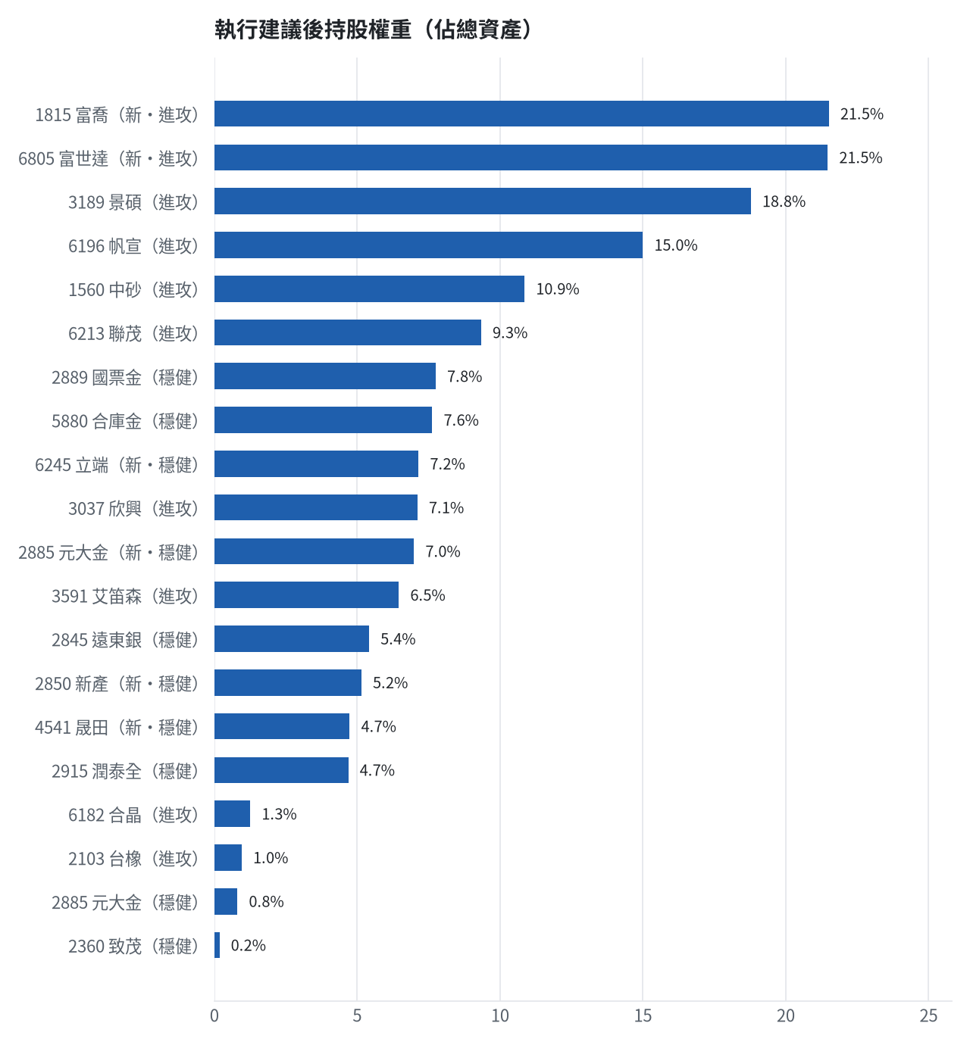

六、個股決策說明

賣出 3037 欣興｜0 張 + 190 股
賣出原因
- 風險警示：負面新聞：欣興針對工安意外之說明。；股價偏弱，減碼三分之一；法人近 5 日賣超 11,876 張，籌碼轉弱
為何賣這個股數
- 觸發條件中最嚴重者決定賣出比例：33%；限價取最近價 × 0.99（不低於跌停價）以提高成交機率
- 賣出後剩餘 380 股；預估稅費 925 元

賣出 5880 合庫金｜24 張
賣出原因
- 換股計畫 → 獲利換股：已獲利 +44,705 元（+7.13%）先入袋；這檔一個月預期只剩 +1.83%，轉買 00915 凱基優選高股息30（預期 +6.29%）扣除換股成本後多 3.87%（門檻 1.0%），且收正報酬機率不低於原標的
為何賣這個股數
- 全數賣出 24 張（24,000 股），回收資金約 672,000 元，依分數重新配置到同一籃的買進候選（最佳替換標的 00915 凱基優選高股息30，實際買進股數受單一標的與產業上限約束，見買進明細）；部分換股會讓兩檔都表現平庸，因此一次換完
- 賣出後剩餘 0 股；預估稅費 2,974 元

賣出 2889 國票金｜40 張 + 416 股
賣出原因
- 換股計畫 → 獲利換股：已獲利 +34,783 元（+5.37%）先入袋；這檔一個月預期只剩 +1.88%，轉買 00915 凱基優選高股息30（預期 +6.29%）扣除換股成本後多 3.82%（門檻 1.0%），且收正報酬機率不低於原標的
為何賣這個股數
- 全數賣出 40 張又 416 股（共 40,416 股），回收資金約 683,030 元，依分數重新配置到同一籃的買進候選（最佳替換標的 00915 凱基優選高股息30，實際買進股數受單一標的與產業上限約束，見買進明細）；部分換股會讓兩檔都表現平庸，因此一次換完
- 賣出後剩餘 0 股；預估稅費 3,023 元

賣出 2845 遠東銀｜36 張 + 71 股
賣出原因
- 換股計畫 → 獲利換股：已獲利 +10,133 元（+2.17%）先入袋；這檔一個月預期只剩 +0.87%，轉買 00915 凱基優選高股息30（預期 +6.29%）扣除換股成本後多 4.83%（門檻 1.0%），且收正報酬機率不低於原標的
為何賣這個股數
- 全數賣出 36 張又 71 股（共 36,071 股），回收資金約 477,941 元，依分數重新配置到同一籃的買進候選（最佳替換標的 00915 凱基優選高股息30，實際買進股數受單一標的與產業上限約束，見買進明細）；部分換股會讓兩檔都表現平庸，因此一次換完
- 賣出後剩餘 0 股；預估稅費 2,115 元

賣出 2915 潤泰全｜7 張 + 173 股
賣出原因
- 換股計畫 → 獲利換股：已獲利 +416 元（+0.10%）先入袋；這檔一個月預期只剩 +1.68%，轉買 00915 凱基優選高股息30（預期 +6.29%）扣除換股成本後多 4.02%（門檻 1.0%），且收正報酬機率不低於原標的
為何賣這個股數
- 全數賣出 7 張又 173 股（共 7,173 股），回收資金約 413,165 元，依分數重新配置到同一籃的買進候選（最佳替換標的 00915 凱基優選高股息30，實際買進股數受單一標的與產業上限約束，見買進明細）；部分換股會讓兩檔都表現平庸，因此一次換完
- 賣出後剩餘 0 股；預估稅費 1,828 元

賣出 3189 景碩｜1 張 + 639 股
賣出原因
- 虧損補回計畫 → 換股：6894 衛司特 扣除換股成本後的預期報酬比續抱高 7.90%（門檻 1.0%），且創新高機率不低於原標的 → 換股補回虧損較快；回收資金依綜合分數配置到買進候選，各檔仍受單一標的與產業上限約束
為何賣這個股數
- 全數賣出 1 張又 639 股（共 1,639 股），回收資金約 1,655,390 元，依分數重新配置到同一籃的買進候選（最佳替換標的 6894 衛司特，實際買進股數受單一標的與產業上限約束，見買進明細）；部分換股會讓兩檔都表現平庸，因此一次換完
- 賣出後剩餘 0 股；預估稅費 7,325 元

賣出 3591 艾笛森｜20 張 + 528 股
賣出原因
- 虧損補回計畫 → 換股：6894 衛司特 扣除換股成本後的預期報酬比續抱高 3.75%（門檻 1.0%），且創新高機率不低於原標的 → 換股補回虧損較快；回收資金依綜合分數配置到買進候選，各檔仍受單一標的與產業上限約束
為何賣這個股數
- 全數賣出 20 張又 528 股（共 20,528 股），回收資金約 569,652 元，依分數重新配置到同一籃的買進候選（最佳替換標的 6894 衛司特，實際買進股數受單一標的與產業上限約束，見買進明細）；部分換股會讓兩檔都表現平庸，因此一次換完
- 賣出後剩餘 0 股；預估稅費 2,520 元

賣出 1560 中砂｜1 張 + 91 股
賣出原因
- 觸發停損：收盤 877.00 元 ≤ 停損價 936.69 元（成本 1017.82 元，損益 -13.84%）；同時風險警示：已跌破停損價 936.69（目前 877.0）：依紀律全數出場；法人近 5 日賣超 1,016 張，籌碼轉弱
為何賣這個股數
- 停損一律全數出場，避免虧損擴大；紀律優先於預測
- 賣出後剩餘 0 股；預估稅費 4,234 元

賣出 6196 帆宣｜2 張 + 150 股
賣出原因
- 虧損補回計畫 → 換股：6894 衛司特 扣除換股成本後的預期報酬比續抱高 10.08%（門檻 1.0%），且創新高機率不低於原標的 → 換股補回虧損較快；回收資金依綜合分數配置到買進候選，各檔仍受單一標的與產業上限約束；同時風險警示：距停損價 599.23 只剩 2.6%，先掛好停損單；負面新聞：帆宣董事會決議發行國內第六次無擔保可轉換公司債，可能造成股權稀釋。；股價偏弱，減碼三分之一
為何賣這個股數
- 全數賣出 2 張又 150 股（共 2,150 股），回收資金約 1,322,250 元，依分數重新配置到同一籃的買進候選（最佳替換標的 6894 衛司特，實際買進股數受單一標的與產業上限約束，見買進明細）；部分換股會讓兩檔都表現平庸，因此一次換完
- 賣出後剩餘 0 股；預估稅費 5,851 元

賣出 6213 聯茂｜1 張
賣出原因
- 換股計畫 → 獲利換股：已獲利 +95,965 元（+13.20%）先入袋；這檔一個月預期只剩 +4.96%，轉買 6894 衛司特（預期 +15.48%）扣除換股成本後多 9.93%（門檻 1.0%），且創新高機率不低於原標的
為何賣這個股數
- 全數賣出 1 張（1,000 股），回收資金約 823,000 元，依分數重新配置到同一籃的買進候選（最佳替換標的 6894 衛司特，實際買進股數受單一標的與產業上限約束，見買進明細）；部分換股會讓兩檔都表現平庸，因此一次換完
- 賣出後剩餘 0 股；預估稅費 3,642 元

賣出 2360 致茂｜0 張 + 8 股
賣出原因
- 觸發停損：收盤 2010.00 元 ≤ 停損價 2069.91 元（成本 2365.62 元，損益 -15.03%）；同時風險警示：已跌破停損價 2069.91（目前 2010.0）：依紀律全數出場；負面新聞：致茂董事會決議辦理現金增資發行普通股參與發行海外存託憑證，暫訂發行普通股1088~1360萬股，造成股權稀釋。；股價偏弱，減碼三分之一；法人近 5 日賣超 2,834 張，籌碼轉弱
為何賣這個股數
- 停損一律全數出場，避免虧損擴大；紀律優先於預測
- 賣出後剩餘 0 股；預估稅費 71 元

買進【穩健籃】2850 新產｜2 張 + 744 股｜穩健分數 +0.84
新產穩健分數+0.84達門檻，一個月收正報酬機率67.3%、預期最大回檔-6.0%，月營收年增+23.3%，買進2,744股，限價165.5元。停損157.5元，穩健分數轉弱先減碼一半。
為何選擇這檔
- 【穩健籃】穩健分數 +0.84 達門檻（+0.20）；一個月收正報酬機率 67.3%、預期最大回檔 -6.0%，且未過熱
- 穩健模型：未來一個月收正報酬機率 67.3%（全市場基準 51.8%），預期最大回檔 -6.0%（回檔幅度排名全市場最小的前 15%）
- 持有到比賽結束（約 40 個交易日）：收正報酬機率 67.2%、預期報酬 +15.9%（模型估計，不是保證）
- 風險：60 日 β = 0.14（大盤漲跌 1% 時約變動 0.14%），日波動 1.78%
- 位置：股價相對月線 +1.5%、RSI14 = 54.1，未過熱、不追高
- 籌碼面：三大法人近 5 日買超 344 張（外資 +423 張、投信 -46 張）
- 基本面：2026/09 月營收 21.95 億元，年增 +23.3%、月增 -18.5%，近 3 月累計年增 +28.6%
為何買這個股數（計算過程）
- 籃子配置：穩健籃佔目標持股 25% → 目標金額 1,982,889 元（已持有 71,300 元）
- 風險預算：總資產 8,812,842 元 × 每筆風險 0.8% × 信心係數 1.50（由穩健分數 +0.84 換算）= 105,754 元
- 停損距離：取 2×ATR14 = 7.86 與距 10 日低點 159.00 的距離 6.50 之較大者 = 7.86 元（進場 165.50 → 停損 157.50 元，4.7%）
- 風險法可買股數 = 105,754 ÷ 7.86 = 13,460 股
- 受「流動性上限（20 日均量 324 張 × 2%）」限制，下修至 6,485 股
- 穩健籃合計超過籃子上限，等比例下修 3,740 股
- 進場價：穩健籃不追價：限價取預測開盤價 165.71 與前一日收盤 165.5 的較低者 = 165.5
- 取整後：2 張又 744 股（共 2,744 股），金額約 454,132 元，佔總資產 5.2%
多買的原因
- 穩健分數 +0.84 高，信心係數 1.50 ≥ 1 放大部位
- 日均波動（ATR）2.4%，波動溫和 → 可承擔較多股數
- 一個月收正報酬機率 67.3%，可提高「正報酬晉級」機率
- 月營收年增 +23.3%，基本面支撐
少買的原因
- 成交量不足，為避免衝擊價格而少買
- 預期最大回檔 -6.0%，下檔風險偏大
出場計畫（何時賣、賣幾張）
- 停損：收盤跌破 157.50 元全數賣出 2 張又 744 股（共 2,744 股）
- 訊號轉弱（穩健分數 ≤ -0.30）先減碼一半
- 結單轉股：持有滿 10 個交易日後，綜合排名出現扣成本後預期多 1% 以上的股票就全部賣出換股；獲利已達 10% 時多 2% 就可以當天換
- 來回交易成本約 0.585%，損益兩平價 166.47 元

買進【穩健籃】4541 晟田｜7 張｜穩健分數 +0.83
晟田穩健分數+0.83達門檻，法人連續買超4日、月營收年增+30.2%，買進7,000股，限價59.7元。停損56.2元，穩健分數轉弱先減碼一半。
為何選擇這檔
- 【穩健籃】穩健分數 +0.83 達門檻（+0.20）；一個月收正報酬機率 59.4%、預期最大回檔 -6.4%，且未過熱
- 穩健模型：未來一個月收正報酬機率 59.4%（全市場基準 51.8%），預期最大回檔 -6.4%（回檔幅度排名全市場最小的前 18%）
- 持有到比賽結束（約 40 個交易日）：收正報酬機率 69.6%、預期報酬 +17.7%（模型估計，不是保證）
- 風險：60 日 β = 0.93（大盤漲跌 1% 時約變動 0.93%），日波動 1.88%
- 位置：股價相對月線 +0.5%、RSI14 = 49.7，未過熱、不追高
- 籌碼面：三大法人近 5 日買超 883 張（外資 +904 張、投信 +0 張），連續買超 4 日
- 基本面：2026/09 月營收 1.9 億元，年增 +30.2%、月增 +8.8%，近 3 月累計年增 +30.9%
為何買這個股數（計算過程）
- 籃子配置：穩健籃佔目標持股 25% → 目標金額 1,982,889 元（已持有 71,300 元）
- 風險預算：總資產 8,812,842 元 × 每筆風險 0.8% × 信心係數 1.50（由穩健分數 +0.83 換算）= 105,754 元
- 停損距離：取 2×ATR14 = 3.41 與距 10 日低點 56.80 的距離 2.90 之較大者 = 3.41 元（進場 59.70 → 停損 56.20 元，5.7%）
- 風險法可買股數 = 105,754 ÷ 3.41 = 30,974 股
- 受「流動性上限（20 日均量 848 張 × 2%）」限制，下修至 16,967 股
- 穩健籃合計超過籃子上限，等比例下修 9,786 股
- 受可用資金限制，實際買 7,000 股
- 進場價：穩健籃不追價：限價取預測開盤價 60.31 與前一日收盤 59.79999923706055 的較低者 = 59.7
- 取整後：7 張（7,000 股），金額約 417,900 元，佔總資產 4.7%
- 零股 181 股只有 10,806 元，低於 14,035 元會被最低手續費 20 元拉高費率（約 0.19%），所以不買零股
多買的原因
- 穩健分數 +0.83 高，信心係數 1.50 ≥ 1 放大部位
- 日均波動（ATR）2.9%，波動溫和 → 可承擔較多股數
- 法人連續買超 4 日，籌碼穩定
- 月營收年增 +30.2%，基本面支撐
少買的原因
- 成交量不足，為避免衝擊價格而少買
- 一個月收正報酬機率 59.4%，勝率普通
- 預期最大回檔 -6.4%，下檔風險偏大
出場計畫（何時賣、賣幾張）
- 停損：收盤跌破 56.20 元全數賣出 7 張（7,000 股）
- 訊號轉弱（穩健分數 ≤ -0.30）先減碼一半
- 結單轉股：持有滿 10 個交易日後，綜合排名出現扣成本後預期多 1% 以上的股票就全部賣出換股；獲利已達 10% 時多 2% 就可以當天換
- 來回交易成本約 0.585%，損益兩平價 60.05 元

買進【穩健籃】6245 立端｜7 張｜穩健分數 +0.69
立端穩健分數+0.69達門檻，一個月收正報酬機率62.5%、近3月累計營收年增+42.4%，買進7,000股，限價90.0元。停損85.3元，穩健分數轉弱先減碼一半。
為何選擇這檔
- 【穩健籃】穩健分數 +0.69 達門檻（+0.20）；一個月收正報酬機率 62.5%、預期最大回檔 -7.0%，且未過熱
- 穩健模型：未來一個月收正報酬機率 62.5%（全市場基準 51.8%），預期最大回檔 -7.0%（回檔幅度排名全市場最小的前 24%）
- 持有到比賽結束（約 40 個交易日）：收正報酬機率 63.5%、預期報酬 +10.0%（模型估計，不是保證）
- 風險：60 日 β = 0.51（大盤漲跌 1% 時約變動 0.51%），日波動 1.66%
- 位置：股價相對月線 +2.3%、RSI14 = 60.4，未過熱、不追高
- 籌碼面：三大法人近 5 日買超 261 張（外資 +274 張、投信 +18 張）
- 基本面：2026/09 月營收 8.0 億元，年增 +4.6%、月增 -0.3%，近 3 月累計年增 +42.4%
為何買這個股數（計算過程）
- 籃子配置：穩健籃佔目標持股 25% → 目標金額 1,982,889 元（已持有 71,300 元）
- 風險預算：總資產 8,812,842 元 × 每筆風險 0.8% × 信心係數 1.36（由穩健分數 +0.69 換算）= 95,796 元
- 停損距離：取 2×ATR14 = 4.37 與距 10 日低點 85.30 的距離 4.70 之較大者 = 4.70 元（進場 90.00 → 停損 85.30 元，5.2%）
- 風險法可買股數 = 95,796 ÷ 4.70 = 20,382 股
- 受「流動性上限（20 日均量 830 張 × 2%）」限制，下修至 16,605 股
- 穩健籃合計超過籃子上限，等比例下修 9,577 股
- 受可用資金限制，實際買 7,000 股
- 進場價：穩健籃不追價：限價取預測開盤價 90.65 與前一日收盤 90.0999984741211 的較低者 = 90.0
- 取整後：7 張（7,000 股），金額約 630,000 元，佔總資產 7.1%
- 零股 27 股只有 2,430 元，低於 14,035 元會被最低手續費 20 元拉高費率（約 0.82%），所以不買零股
多買的原因
- 穩健分數 +0.69 高，信心係數 1.36 ≥ 1 放大部位
- 日均波動（ATR）2.4%，波動溫和 → 可承擔較多股數
- 一個月收正報酬機率 62.5%，可提高「正報酬晉級」機率
少買的原因
- 成交量不足，為避免衝擊價格而少買
- 預期最大回檔 -7.0%，下檔風險偏大
出場計畫（何時賣、賣幾張）
- 停損：收盤跌破 85.30 元全數賣出 7 張（7,000 股）
- 訊號轉弱（穩健分數 ≤ -0.30）先減碼一半
- 結單轉股：持有滿 10 個交易日後，綜合排名出現扣成本後預期多 1% 以上的股票就全部賣出換股；獲利已達 10% 時多 2% 就可以當天換
- 來回交易成本約 0.585%，損益兩平價 90.53 元

買進【穩健籃】2885 元大金｜8 張 + 645 股｜穩健分數 +0.41
元大金穩健分數+0.41達門檻，法人近5日買超27,647張、月營收年增+22.7%，買進8,645股，限價71.3元。停損67.8元，穩健分數轉弱先減碼一半。
為何選擇這檔
- 【穩健籃】穩健分數 +0.41 達門檻（+0.20）；一個月收正報酬機率 65.8%、預期最大回檔 -6.5%，且未過熱
- 穩健模型：未來一個月收正報酬機率 65.8%（全市場基準 51.8%），預期最大回檔 -6.5%（回檔幅度排名全市場最小的前 19%）
- 持有到比賽結束（約 40 個交易日）：收正報酬機率 53.7%、預期報酬 +4.6%（模型估計，不是保證）
- 風險：60 日 β = 0.65（大盤漲跌 1% 時約變動 0.65%），日波動 1.46%
- 位置：股價相對月線 +1.9%、RSI14 = 56.7，未過熱、不追高
- 籌碼面：三大法人近 5 日買超 27,647 張（外資 +22,869 張、投信 -5,820 張）
- 基本面：2026/09 月營收 149.28 億元，年增 +22.7%、月增 -23.8%，近 3 月累計年增 +49.5%
為何買這個股數（計算過程）
- 籃子配置：穩健籃佔目標持股 25% → 目標金額 1,982,889 元（已持有 71,300 元）
- 風險預算：總資產 8,812,842 元 × 每筆風險 0.8% × 信心係數 1.01（由穩健分數 +0.41 換算）= 71,208 元
- 停損距離：取 2×ATR14 = 3.49 與距 10 日低點 68.30 的距離 3.00 之較大者 = 3.49 元（進場 71.30 → 停損 67.80 元，4.9%）
- 風險法可買股數 = 71,208 ÷ 3.49 = 20,428 股
- 穩健籃合計超過籃子上限，等比例下修 11,782 股
- 進場價：穩健籃不追價：限價取預測開盤價 71.53 與前一日收盤 71.30000305175781 的較低者 = 71.3
- 取整後：8 張又 645 股（共 8,645 股），金額約 616,388 元，佔總資產 7.0%
多買的原因
- 穩健分數 +0.41 高，信心係數 1.01 ≥ 1 放大部位
- 日均波動（ATR）2.4%，波動溫和 → 可承擔較多股數
- 一個月收正報酬機率 65.8%，可提高「正報酬晉級」機率
- 月營收年增 +22.7%，基本面支撐
少買的原因
- 預期最大回檔 -6.5%，下檔風險偏大
出場計畫（何時賣、賣幾張）
- 停損：收盤跌破 67.80 元全數賣出 8 張又 645 股（共 8,645 股）
- 訊號轉弱（穩健分數 ≤ -0.30）先減碼一半
- 結單轉股：持有滿 10 個交易日後，綜合排名出現扣成本後預期多 1% 以上的股票就全部賣出換股；獲利已達 10% 時多 2% 就可以當天換
- 來回交易成本約 0.585%，損益兩平價 71.72 元

買進【進攻籃】1815 富喬｜12 張 + 635 股｜綜合分數 +0.73
富喬綜合分數+0.73達門檻，創新高機率67.5%、預期超額報酬+5.88%，月營收年增+82.1%、法人近5日買超25,337張，買進12,635股，限價150.0元。停損135.0元，突破52週高點161.5元續抱。
為何選擇這檔
- 【進攻籃】綜合分數 +0.73 達門檻（+0.30）；一個月模型預期超額報酬排名全市場前 10%、創新高機率 67.5%
- 一個月模型：創 52 週新高機率 67.5%（全市場基準 17.9%，排名前 9%），預期超額報酬 +5.88%（排名前 10%）
- 距 52 週高點 -9.0%（52 週高 161.5，現價 147.0）
- 動能：近 20 日 +23.0%、近 60 日 +108.9%，相對大盤 20 日 +23.6%、60 日 +101.5%
- 量能：近 5 日成交值為 60 日均值的 2.77 倍（放量）
- 均線：股價相對月線 +13.5%、月線相對季線 +18.3%（多頭排列）
- RSI14 = 64.6
- 籌碼面：三大法人近 5 日買超 25,337 張（外資 +25,004 張、投信 +860 張）
- 基本面：2026/09 月營收 9.39 億元，年增 +82.1%、月增 +2.9%，近 3 月累計年增 +76.5%
- 隔夜美股：輝達 +2.54%、費城半導體 +1.97%、蘋果 +1.32%；預測開盤 +1.50%（開高，命中率 86.0%）、開盤後 -0.67%（回落）
為何買這個股數（計算過程）
- 籃子配置：進攻籃佔目標持股 75% → 目標金額 5,948,668 元（已持有 822,900 元）
- 風險預算：總資產 8,812,842 元 × 每筆風險 0.8% × 信心係數 1.41（由綜合分數 +0.73 換算）= 99,321 元
- 停損距離：取 2×ATR14 = 20.14 與距 10 日低點 124.00 的距離 26.00 之較大者，但不超過進場價 10%（15.00） = 15.00 元（進場 150.00 → 停損 135.00 元，10.0%）
- 風險法可買股數 = 99,321 ÷ 15.00 = 6,621 股
- 為補足進攻籃目標金額上調 6,014 股
- 進場價：限價 = 預測開盤價 149.21 × (1 + 0.5%) = 150.0，提高成交機率
- 取整後：12 張又 635 股（共 12,635 股），金額約 1,895,250 元，佔總資產 21.5%
多買的原因
- 綜合分數 +0.73 高，信心係數 1.41 ≥ 1 放大部位
- 一個月內創新高機率 67.5%，勝率高可多配置
- 月營收年增 +82.1%，基本面支撐
少買的原因
- 日均波動（ATR）6.9%，波動大 → 停損距離遠 → 股數少
出場計畫（何時賣、賣幾張）
- 一個月目標：突破 52 週高點 161.5 元（距現價 9.0%）即確認創新高，續抱讓獲利奔跑
- 停損：收盤跌破 135.00 元全數賣出 12 張又 635 股（共 12,635 股）
- 訊號轉弱（綜合分數 ≤ -0.30）先減碼一半
- 結單轉股：持有滿 10 個交易日後，綜合排名出現扣成本後預期多 1% 以上的股票就全部賣出換股；獲利已達 10% 時多 2% 就可以當天換
- 來回交易成本約 0.585%，損益兩平價 150.88 元

買進【進攻籃】6805 富世達｜0 張 + 774 股｜綜合分數 +0.72
富世達綜合分數+0.72達門檻，創新高機率56.7%、預期超額報酬+6.30%，法人連續買超3日、月營收年增+32.2%，買進774股，限價2445.0元。停損2200.0元，突破52週高點2750.0元續抱。
為何選擇這檔
- 【進攻籃】綜合分數 +0.72 達門檻（+0.30）；一個月模型預期超額報酬排名全市場前 7%、創新高機率 56.7%
- 一個月模型：創 52 週新高機率 56.7%（全市場基準 17.9%，排名前 13%），預期超額報酬 +6.30%（排名前 7%）
- 距 52 週高點 -12.9%（52 週高 2750.0，現價 2395.0）
- 動能：近 20 日 +4.4%、近 60 日 +69.9%，相對大盤 20 日 +5.0%、60 日 +62.5%
- 量能：近 5 日成交值為 60 日均值的 1.09 倍
- 均線：股價相對月線 +0.9%、月線相對季線 +15.5%（多頭排列）
- RSI14 = 55.9
- 籌碼面：三大法人近 5 日買超 379 張（外資 -1,402 張、投信 +1,793 張），連續買超 3 日
- 基本面：2026/09 月營收 16.13 億元，年增 +32.2%、月增 +5.6%，近 3 月累計年增 +26.2%
- 隔夜美股：輝達 +2.54%、費城半導體 +1.97%、蘋果 +1.32%；預測開盤 +1.52%（開高，命中率 81.9%）、開盤後 -0.00%（震盪）
為何買這個股數（計算過程）
- 籃子配置：進攻籃佔目標持股 75% → 目標金額 5,948,668 元（已持有 822,900 元）
- 風險預算：總資產 8,812,842 元 × 每筆風險 0.8% × 信心係數 1.40（由綜合分數 +0.72 換算）= 98,616 元
- 停損距離：取 2×ATR14 = 290.71 與距 10 日低點 2065.00 的距離 380.00 之較大者，但不超過進場價 10%（244.50） = 244.50 元（進場 2445.00 → 停損 2200.00 元，10.0%）
- 風險法可買股數 = 98,616 ÷ 244.50 = 403 股
- 為補足進攻籃目標金額上調 371 股
- 進場價：限價 = 預測開盤價 2431.4 × (1 + 0.5%) = 2445.0，提高成交機率
- 取整後：774 股（零股），金額約 1,892,430 元，佔總資產 21.5%
多買的原因
- 綜合分數 +0.72 高，信心係數 1.40 ≥ 1 放大部位
- 法人連續買超 3 日，籌碼穩定
- 月營收年增 +32.2%，基本面支撐
少買的原因
- 日均波動（ATR）6.1%，波動大 → 停損距離遠 → 股數少
- 一個月內創新高機率 56.7%，勝率普通故保守配置
出場計畫（何時賣、賣幾張）
- 一個月目標：突破 52 週高點 2750.0 元（距現價 12.9%）即確認創新高，續抱讓獲利奔跑
- 停損：收盤跌破 2200.00 元全數賣出 774 股（零股）
- 訊號轉弱（綜合分數 ≤ -0.30）先減碼一半
- 結單轉股：持有滿 10 個交易日後，綜合排名出現扣成本後預期多 1% 以上的股票就全部賣出換股；獲利已達 10% 時多 2% 就可以當天換
- 來回交易成本約 0.585%，損益兩平價 2459.3 元

七、全市場一個月創新高潛力排行
掃描 704 檔流動性足夠的上市櫃股票與 ETF（資料截至 2026-10-21），預測未來 20 個交易日內創 52 週新高的機率與超額報酬。全市場歷史基準創新高率 17.9%。
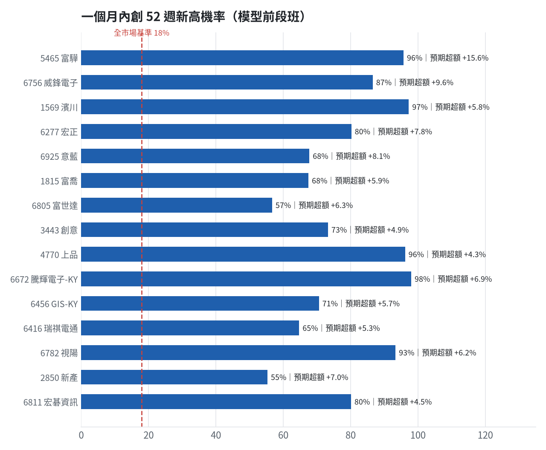
訊號「過熱不追」：RSI 或 20 日漲幅超過上限，即使模型分數高也不買，避免全部追高。
標的 | 產業 | 創新高機率 | 預期超額 | 距高點 | 營收年增 | 綜合分數 | 訊號
5465 富驊 | 電腦及週邊設備業 | 95.7% | +15.55% | +0.0% | +36.8% | +0.83 | 過熱不追
6756 威鋒電子 | 半導體業 | 86.6% | +9.59% | -3.0% | +66.2% | +0.81 | 過熱不追
1569 濱川 | 電腦及週邊設備業 | 97.3% | +5.81% | +0.0% | +39.1% | +0.75 | 過熱不追
6277 宏正 | 電腦及週邊設備業 | 80.2% | +7.78% | -2.8% | +18.4% | +0.74 | 過熱不追
6925 意藍 | 數位雲端類 | 67.8% | +8.10% | -10.7% | +21.4% | +0.73 | 過熱不追
1815 富喬 | 電子零組件業 | 67.5% | +5.88% | -9.0% | +82.1% | +0.73 | 買進候選
6805 富世達 | 電子零組件業 | 56.7% | +6.30% | -12.9% | +32.2% | +0.72 | 買進候選
3443 創意 | 半導體業 | 73.3% | +4.90% | -8.6% | +97.8% | +0.70 | 買進候選
4770 上品 | 化學生技醫療 | 96.2% | +4.28% | +0.0% | +69.0% | +0.69 | 買進候選
6672 騰輝電子-KY | 電子零組件業 | 98.0% | +6.87% | +0.0% | +201.7% | +0.69 | 過熱不追
6456 GIS-KY | 光電業 | 70.6% | +5.71% | -8.9% | +30.8% | +0.69 | 過熱不追
6416 瑞祺電通 | 通信網路業 | 64.7% | +5.33% | -5.4% | +59.2% | +0.69 | 買進候選
6782 視陽 | 生技醫療業 | 93.3% | +6.25% | -0.4% | +14.9% | +0.69 | 買進候選
2850 新產 | 金融保險 | 55.3% | +7.00% | -4.9% | +23.3% | +0.69 | 買進候選
6811 宏碁資訊 | 數位雲端類 | 80.2% | +4.50% | -2.6% | +97.4% | +0.68 | 買進候選
3564 其陽 | 通信網路業 | 61.8% | +5.61% | -11.7% | +54.2% | +0.68 | 買進候選
4167 松瑞藥 | 生技醫療業 | 40.2% | +8.25% | -12.7% | +33.7% | +0.68 | 買進候選
1617 榮星 | 電器電纜 | 52.7% | +11.98% | -14.3% | +21.9% | +0.66 | 買進候選
4541 晟田 | 其他 | 16.8% | +13.05% | -26.7% | +30.2% | +0.66 | 買進候選
3287 廣寰科 | 電腦及週邊設備業 | 86.5% | +5.58% | -2.5% | +34.5% | +0.66 | 過熱不追

八、美股隔夜與開盤預測
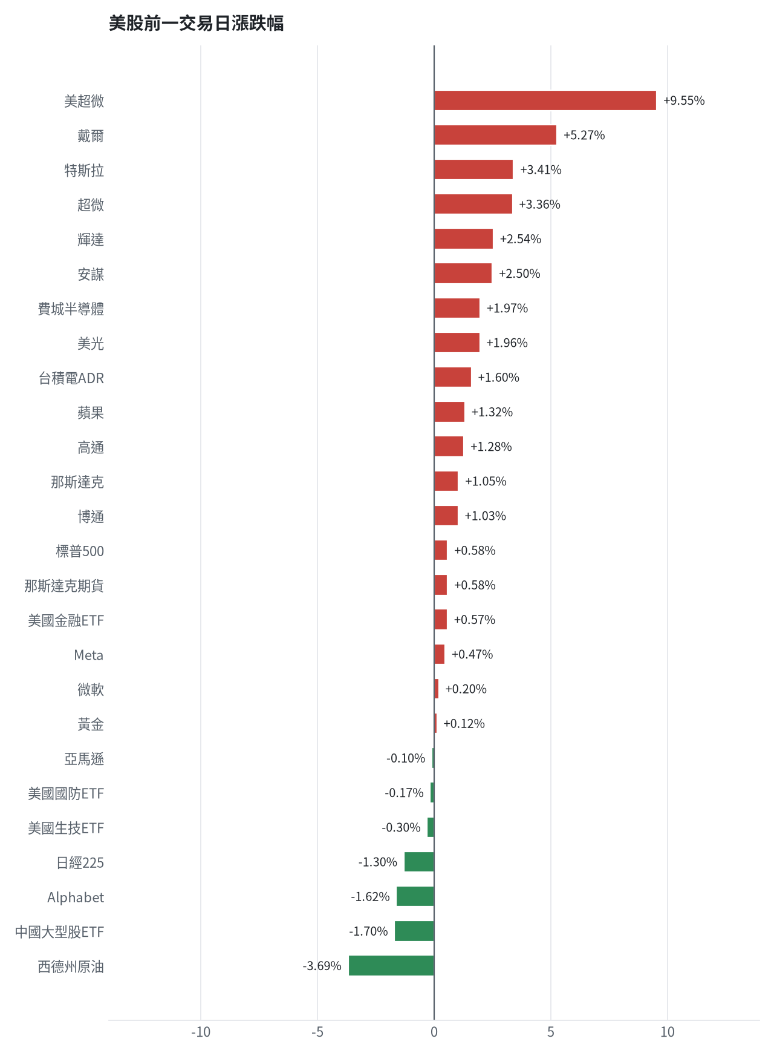
名稱 | 代號 | 收盤 | 日漲跌 | 5日漲跌
費城半導體 | ^SOX | 11505.56 | +1.97% | -1.53%
那斯達克 | ^IXIC | 26702.86 | +1.05% | +0.04%
標普500 | ^GSPC | 7757.17 | +0.58% | +0.50%
那斯達克期貨 | NQ=F | 29846.25 | +0.58% | -1.11%
VIX恐慌指數 | ^VIX | 16.68 | -3.64% | -1.13%
美元兌台幣 | TWD=X | 32.58 | +0.30% | +1.47%
美10年債殖利率 | ^TNX | 5.15 | +0.57% | -0.85%
西德州原油 | CL=F | 98.03 | -3.69% | +3.09%
黃金 | GC=F | 4147.6 | +0.12% | +0.97%
日經225 | ^N225 | 64075.42 | -1.30% | -5.46%
中國大型股ETF | FXI | 32.94 | -1.70% | -2.72%
輝達 | NVDA | 221.97 | +2.54% | +0.30%
蘋果 | AAPL | 343.99 | +1.32% | +0.30%
微軟 | MSFT | 532.95 | +0.20% | -0.14%
Alphabet | GOOGL | 334.76 | -1.62% | -3.70%
亞馬遜 | AMZN | 262.37 | -0.10% | +3.26%
Meta | META | 697.52 | +0.47% | -5.43%
博通 | AVGO | 337.8 | +1.03% | -2.44%
超微 | AMD | 552.72 | +3.36% | -3.17%
台積電ADR | TSM | 431.89 | +1.60% | +0.44%
美超微 | SMCI | 35.57 | +9.55% | -0.59%
美光 | MU | 913.67 | +1.96% | -0.05%
高通 | QCOM | 177.96 | +1.28% | +3.09%
安謀 | ARM | 226.59 | +2.50% | -4.80%
戴爾 | DELL | 485.88 | +5.27% | -4.34%
特斯拉 | TSLA | 386.47 | +3.41% | +5.26%
美國生技ETF | XBI | 152.78 | -0.30% | +4.09%
美國金融ETF | XLF | 56.04 | +0.57% | +2.79%
美國國防ETF | ITA | 205.79 | -0.17% | +0.76%

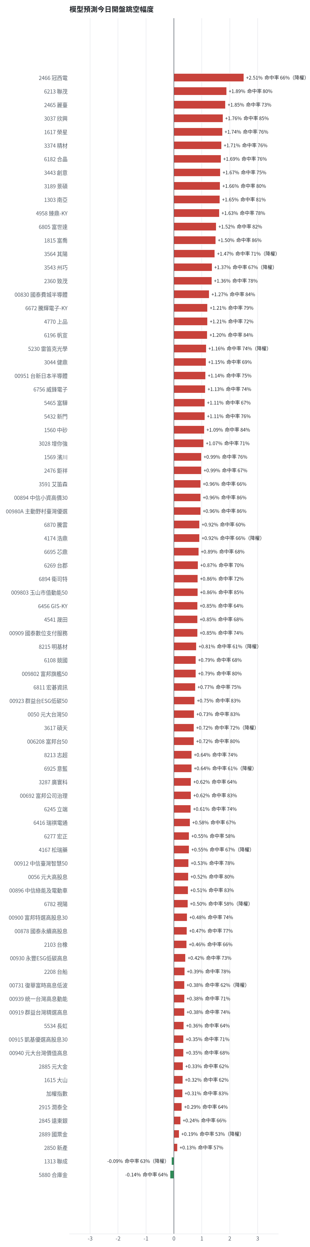
方法：Ridge 迴歸，特徵為前一美股交易日的費半、那斯達克期貨、台積電 ADR、VIX、匯率、產業對應美股與前日自身報酬；命中率為樣本外方向命中率，需高於 55% 且高於「永遠猜多數方向」的基準才採用。

九、個股新聞事件
＋＋ [MARKET] SpaceX與美超微財報報喜，美股四大指數全面收紅、費半漲近2%，台指期夜盤一度大漲逾400點，台股反攻號角響（多來源）
- 【盤前】SpaceX財報報喜美股狂歡！台指夜盤飆469點 台股反攻號角響 [來源]
- 〈美股盤後〉SpaceX財報重燃AI買氣 標普連3紅 費半漲近2% [來源]
- SpaceX及超微財報提振信心 美股收紅 [來源]
＋ [MARKET] 外資終止連10賣，三大法人合計買超，台股大漲594.84點重回5日線（多來源）
- 外資終止連10賣 科技股回神 台股重回5日線 - 自由時報 [來源]
- 台股呈現「底底高」格局 大盤強彈 外資終止連十賣 - 經濟日報 [來源]
- 亞股今反攻上漲 台股外資終結連10賣 [來源]
＋ [MARKET] 輝達於柏林GTC推出DSX POD模組化AI工廠參考設計，鴻海、台達電、和碩、廣達、緯創、技嘉等6台廠入列合作夥伴（多來源）
- 輝達推新設計 鴻海、台達吃補 [來源]
- 〈台股盤前要聞〉輝達DSX POD AI工廠6台廠入列合作夥伴、外資終止連十賣 [來源]
- 輝達發表DSX POD AI工廠 鴻海、台達電等6台廠入列合作夥伴 [來源]
＋ [3037, 3374] 輝達與欣興、京元電等擴充供應鏈，並攜手矽品擴大CPO光學引擎產能（多來源）
- 輝達支持京元電美新廠明年4月量產 攜矽品攻CPO光學引擎 [來源]
- 輝達攜手矽品擴CPO光學引擎產能 明年中前大增至目前的15倍 - 自由財經 [來源]
- 從治癌到自駕車！黃仁勳赴歐洲推AI 欣興、京元電助攻擴產 [來源]
＋ [3374] 分析師點名精材為AI概念潛力股
- 台股盤中狂飆962點！郭哲榮曝最後買點只剩兩天：點名這些潛力股 [來源]
- 台股大漲594點！郭哲榮預告「最後買點」：第四季不做空 [來源]
－ [3287] 廣寰科因最近6個營業日累計漲幅達30.09%遭列處置股，自10月22日起至10月29日改採每2分鐘撮合一次
- 台股今「抓去關」加1！它6天漲30%遭盯上 關到10月29日 [來源]
＋ [MARKET] 台股ETF受益人數單周大增近70萬，總人數突破1,925萬創歷史新高（多來源）
- 跌愈多買愈多！「22檔」台股ETF買氣爆棚 受益人數衝破1925萬 [來源]
- 台股ETF受益人數創新高 市值高息人氣旺 [來源]
- 台股ETF受益人數創新高 市值高息人氣旺 - Yahoo股市 [來源]
＝ [MARKET] 市場等待聯準會下週決策，美元走勢偏弱、盤整
- 美元盤整待聯準會決議 美國科技股領漲、中國市場承壓 - 蕃新聞 [來源]
- 〈貴金屬盤後〉金價從近一周低點反彈 殖利率下降和Fed決議受矚 - 鉅亨網 [來源]
- 〈紐約匯市〉美元下跌 交易員等待Fed下週決策 - 鉅亨網 [來源]
＝ [MARKET] 新台幣兌美元盤中震盪近3角，終場升值1.29角收32.488元，終止連四貶（多來源）
- 震盪近3角新台幣轉升- 日報 - 工商時報 [來源]
- 台幣終結連四貶 強彈 1.29 角 躍單日最強亞幣 - 經濟日報 [來源]
- 〈台幣〉股匯同步狂歡！開低走高強勢勁升1.29角收32.488元 [來源]
－ [MARKET] 台幣一度貶至32.672元創一年半新低，10天貶值近1元
- 台幣見32.672一年半新低，10天貶值快1元！美金匯率會到33元？大佛李其展：這區間可能被打開 - 今周刊 [來源]
－ [MARKET] 中東戰火升級疑慮重燃，沙烏地阿美油田遇無人機攻擊，布蘭特原油一度衝破110美元（多來源）
- 沙烏地阿美油田遇無人機攻擊 美撤離部分外交人員 油價一度衝破110美元 [來源]
- 中東戰火升級疑慮重燃 國際油價結算交易中上漲 [來源]
＋ [MARKET] Meta第3季營收年增26%優於預期，並上調全年AI資本支出至1,350億至1,450億美元（多來源）
- 〈財報〉Meta Q3營收年增26%至646億美元 全年AI資本支出上看1450億美元 [來源]
- Meta財報前瞻｜去年砸錢掀科技股賣壓，今年AI支出上看2,500億美元，市場扛得住？ [來源]
－ [MARKET] Meta因劍橋分析醜聞遭美國法官判賠新墨西哥州250億美元
- Meta因劍橋分析醜聞代價驚人！美法官判賠新墨西哥州250億美元 [來源]
＝ [MARKET] 特斯拉Q3營收與EPS優於預期，但電動車收入年減3%、淨利年減29%，盤後股價跌逾2%
- 〈財報〉特斯拉Q3優預期盤後仍跌 營收大致持平、電動車收入年減3% [來源]
＝ [MARKET] 科林研發Q1營收與獲利創新高，但Q2財測驚喜有限，盤後股價跌逾6%
- 〈財報〉科林研發Q1創新高 財測驚喜有限盤後跌逾6% [來源]
＋ [MARKET] 輝達下一代AI晶片架構轉向，棄SRAM改採3D堆疊DRAM封裝
- 輝達實質收購Groq後首度出手！下一代AI晶片架構大轉向 棄SRAM改採3D堆疊DRAM [來源]
＋ [MARKET] 輝達傳獲中國350億美元大單，字節跳動、阿里巴巴與騰訊已下訂超過300萬張晶片
- 華為哭了？輝達傳獲中國350億美元大單卻喊「交不了貨」 原因竟與台積電有關 [來源]
＋ [MARKET] 台積電ADR上漲1.60%，外資連11賣台積電但投信連16買
- 台積電ADR21日上漲6.81美元漲幅1.60%折台股2806.25元 [來源]
- 外資連11賣台積電、投信連16買台積電 台股今上漲594.84點 [來源]
－ [MARKET] 台積電高雄F22廠新建工程發生工安事故造成4人死亡，2包商負責人各100萬交保
- 台積電高雄廠重大工安釀4死 [來源]
- 高雄台積電工安事故4死 2包商負責人涉嫌過失致死罪皆100萬交保 [來源]
- 台積電工安4死! 工人結婚14年育有5小孩 妻子哀慟 [來源]
＋ [MARKET] 力積電法說會預期第4季營收季增雙位數，明年成熟製程代工價格再漲10-20%（多來源）
- 力積電：第4季營收估增2位數 新廠規劃鎖定台日星 [來源]
- 〈力積電法說〉Q4營收估季增雙位數 明年成熟製程代工價格再漲10-20% [來源]
- 〈力積電法說〉Q3毛利率約48%創17季高點 純益季增近1倍EPS 1.38元 [來源]
＋ [MARKET] AI熱潮帶動9月出口年增逾60%，出口連35紅創史上最長成長期
- AI產業出口暢旺 三三會示警：傳產仍辛苦、台灣應融入全球供應鏈 [來源]
－ [MARKET] 美歐逾50億美元債務發行踩煞車，至少7家公司延後債券與貸款發行，AI投資回報疑慮升溫
- 借錢愈來愈貴！美歐逾50億美元債務發行踩煞車 [來源]
－ [MARKET] PHP釋出緊急安全更新修補兩項嚴重漏洞，資安署籲機關及企業儘速完成修補（多來源）
- PHP釋出緊急安全更新 資安署籲機關及企業儘速完成修補 [來源]
- 全球多達七成網站使用的PHP出事了！重大漏洞恐讓駭客接管伺服器 [來源]
＋ [2845] 幣託攜手遠東商業銀行Bankee推出美元加值換USDT服務
- 幣託攜手遠銀 美元可直接換USDT [來源]
＋ [MARKET] 分析師指台股最壞已過、準備迎接11月行情，並看好被動元件、PCB及矽光子族群（多來源）
- TWA00 加權指數- 市場焦點法人喊台股最壞已過、準備迎接11 月行情怎麼買... - 股市爆料同學會 - CMoney [來源]
- 台股狂飆962點又收斂！江國中曝「關鍵訊號」：大軋空行情來了 [來源]
- 台股反彈594點！分析師拋「4萬8000點」關鍵防線 揭外資狂賣背後真相 [來源]

十、投資組合與競賽規則檢查
標的 | 籃子 | 股數 | 成本 | 現價 | 損益 | 權重
5880 合庫金 | 穩健籃 | 24,000 | 26.14 | 28.0 | +7.13% | 7.6%
2889 國票金 | 穩健籃 | 40,416 | 16.04 | 16.899999618530273 | +5.37% | 7.8%
2845 遠東銀 | 穩健籃 | 36,071 | 12.97 | 13.25 | +2.17% | 5.4%
2915 潤泰全 | 穩健籃 | 7,173 | 57.54 | 57.599998474121094 | +0.10% | 4.7%
3189 景碩 | 進攻籃 | 1,639 | 1084.26 | 1010.0 | -6.85% | 18.8%
3591 艾笛森 | 進攻籃 | 20,528 | 28.67 | 27.75 | -3.22% | 6.5%
1560 中砂 | 進攻籃 | 1,091 | 1017.82 | 877.0 | -13.84% | 10.9%
6196 帆宣 | 進攻籃 | 2,150 | 634.77 | 615.0 | -3.11% | 15.0%
6213 聯茂 | 進攻籃 | 1,000 | 727.03 | 823.0 | +13.20% | 9.3%
2103 台橡 | 進攻籃 | 3,000 | 29.54 | 28.299999237060547 | -4.21% | 1.0%
2360 致茂 | 穩健籃 | 8 | 2365.62 | 2010.0 | -15.03% | 0.2%
6182 合晶 | 進攻籃 | 1,000 | 115.67 | 111.0 | -4.03% | 1.3%
3037 欣興 | 進攻籃 | 570 | 1181.68 | 1100.0 | -6.91% | 7.1%
2885 元大金 | 穩健籃 | 1,000 | 71.1 | 71.30000305175781 | +0.28% | 0.8%

檢查項目 | 結果 | 說明
禁止交易權證 | 通過 | 無權證標的
目前持股率 ≥ 70% | 通過 | 目前 96.3%（每日收盤檢查，未達扣報酬率 0.2%）
執行建議後持股率 ≥ 70% | 通過 | 預估 75.8%（目標 90%）；注意只算實際成交，掛單未成交不算
交易過的標的 ≥ 5（每日收盤追蹤） | 通過 | 已成交 14 檔＋本次建議 = 19 檔；執行後持有 9 檔（未達每次扣報酬率 0.2%）
總交易筆數 ≥ 10 | 通過 | 累計 88 筆＋本次建議 17 筆 = 105 筆；剩餘 26 個交易日
融資借款在自訂上限內 | 通過 | 融資借款 0 元 / 上限 2,643,853 元（總資產 30%）
累積報酬為正（才列入排名） | 注意 | 目前累積報酬 -11.87%

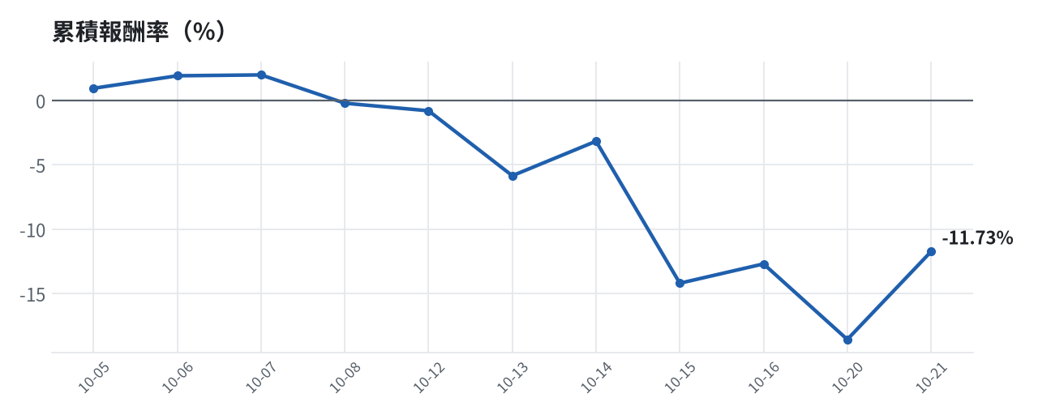

模型健康度與調整 Agent
指標 | 樣本數 | 實際表現
大盤隔夜跳空方向命中率 | 28 | 85.7%
個股隔夜跳空方向命中率 | 881 | 70.5%
一個月推薦：實際平均超額報酬 | 1072 | +0.80%
一個月推薦：實際創新高比例 | 1072 | 43.8%

一個月模型滾動回測（4 段時間外樣本）：AUC 0.887；模型前 20 名一個月內創新高比例 87.8%（全市場基準 30.3%）；前 20 名平均超額報酬 +5.94%（平均報酬 +7.92%，同期市場中位數 +1.96%）。
測試期間 | AUC | 基準創高率 | 前20名創高率 | 前20名超額報酬
2025-09-23 ~ 2025-12-19 | 0.919 | 21.6% | 85.7% | +6.65%
2025-12-22 ~ 2026-03-27 | 0.886 | 35.8% | 92.8% | +9.45%
2026-03-30 ~ 2026-06-25 | 0.874 | 47.9% | 95.3% | +7.72%
2026-06-26 ~ 2026-09-18 | 0.868 | 15.9% | 77.3% | -0.08%

注意：股票池以目前流動性篩選，回測存在存活者偏誤，實際表現可能低於回測。
近期調整紀錄
- 2026-10-09：allocation.base_offense
- 2026-10-13：daytrade
- 2026-10-15：strategy.risk_per_trade；strategy.max_weight
- 2026-10-16：strategy.risk_per_trade；strategy.max_weight
- 2026-10-16：strategy.risk_per_trade
目前未偵測到重大失誤，模型參數維持不變。

附錄：方法與聲明
- 所有價格、張數、金額、比例、敏感度皆由程式依公開資料計算；LLM 只負責新聞事件辨識與文字撰寫，並經程式逐一核對數字。
- 資料來源：Yahoo Finance（美股、全市場日 K）、FinMind（股票清單、三大法人、月營收）、臺灣證券交易所／櫃買中心、鉅亨網、中央社、Yahoo 股市、Google 新聞。
- 本報告為模擬投資競賽之研究用途，不構成投資建議。

